Вальтер Гольцапфель

Формирующие силы органов

Печень, легкие, почки, сердце –
новые аспекты взаимосвязи

С О Д Е Р Ж А Н И Е

Органы и организм
Печень придает смелость действовать
Легкое укрепляет мысли
Почка задает размах темперамента
Сердце создает внутреннюю опору
Окружение органов
Примечания

ОРГАНЫ И ОРГАНИЗМ

Органы человека, с одной стороны, представляют собой изолированные образования, которые каждый по-своему отчетливо выделяются из общих процессов человеческого организма. С другой стороны, органы открыты дня процессов всего организма, прежде всего благодаря кровеносным сосудам и нервам. Как животные одного стада обладают относительной самостоятельностью и, тем не менее, вчленяются в целое, так же ведут себя и органы по отношению к организму.
Эта двойственность - открытость и закрытость - выражается уже во внешней форме органов, прежде всего в почке. Почка своей выпуклой стороной закрывается наружу, но своей вогнутой стороной открывается вовнутрь воротами почки, через которые проходят мочеточник и приносящие и уносящие сосуды (рис. 1).
Почка, так сказать, является органом всех органов. Она отчетливее всего демонстрирует собственную сущность органов. Остальные органы можно понимать как вариацию этой Праформы. Так, в форме легкого равновесие, соблюдаемое почкой между верхним и нижним полюсами, меняется в сторону перевеса нижнего полюса. Достаточно обширному основанию легкого противостоит ограниченная небольшим пространством верхушка (рис. 2).
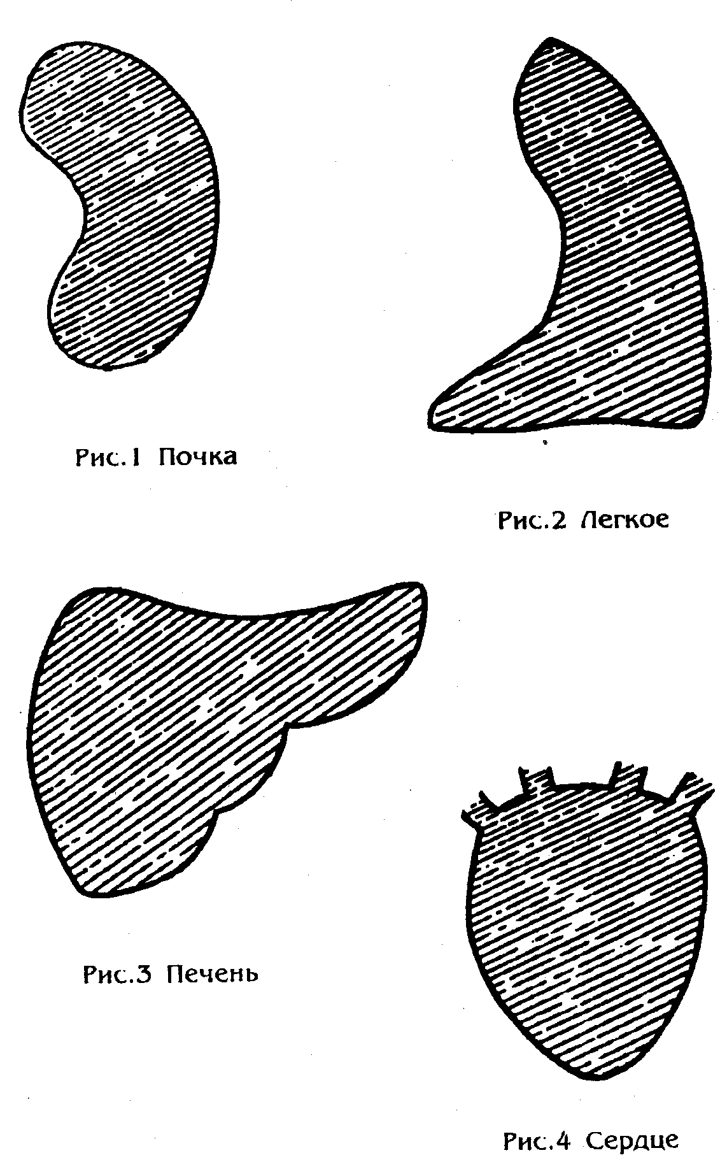

Печень переводит ось, вертикальную для почки и легкого, в горизонтальное положение (рис. 3).
Наконец, сердце обнаруживает со всех сторон выпуклые контуры, не отмечая отчетливо входные ворота кровеносных сосудов (рис. 4).
Б этих изменениях формы уже намечается сущность того или иного органа, что будет подробнее представлено в следующих главах. Схематично изображенная здесь внешняя форма органов есть лишь конечный результат сверхчувственной системы сил, стоящих за этими органами. Чувственно воспринимаемое физическое образование оживляется эфирным телом, одушевляется астральным телом и объединяется в целое в Я человека. Эта четверичность сущностных членов через четыре элемента включается в органические процессы. Собственно физические процессы разыгрываются в твердом элементе, эфирное тело действует в жидкостном элементе, астральное тело - в воздушных и газообразных процессах, Я - в тепловых явлениях. Это взаимопроникновение членов существа и элементов в каждом из органов акцентуировано по-своему: в одном органе преобладает тепловой элемент, в другом жидкостные явления, и так далее. Тем самым определяется характер органа.
Однако для всех органов справедливо взаимодействие всех четырех членов существа, как это показано на схеме (рис. 5). Мы должны «представлять себе, что такая сверхчувственная силовая система находится в таком отношении к доступному нашим чувствам органу, что чувственная материя, материя физического мира, включается в нее, притянутая силовыми точками, и выстраивается вдоль силовых линий. Лишь благодаря этому включению физической материи в сверхчувственную силовую систему орган становится физическим органом... »1
Так возникает физическая форма органа как результат взаимодействия сверхчувственных силовых систем. При этом орган нужно представлять себе не как статическое образование, а как узловую точку, постоянно возникающую и исчезающую снова.
Дня такого возникновения и исчезновения в результате взаимодействия различных сил хорошим примером является песчаный остров, например, остров Спикерог на севере Германии. В этом случае речь идет о волнах, ветре и солнечном тепле, которые все время перемещают песок и тем самым постоянно заново создают форму острова. При этом удивительным образом возникает приблизительно форма почки.
Мы сами из своего опыта мало что знаем о наших органах. Это связано с их сокрытой в теле человека природой. Лишь деятельность ритмических органов - легких и сердца - слегка проникает в сознание. Дыхание обычно происходит неосознанно, но мы можем воспринимать его, если обратим на него внимание. Деятельность сердца тоже лишь в исключительном случае доходит до сознания как сердцебиение. - Других органов в здоровом состоянии мы не ощущаем. Если получаем сознание, например, о желудке в результате ощущения тяжести или боли, значит налицо болезненное состояние.

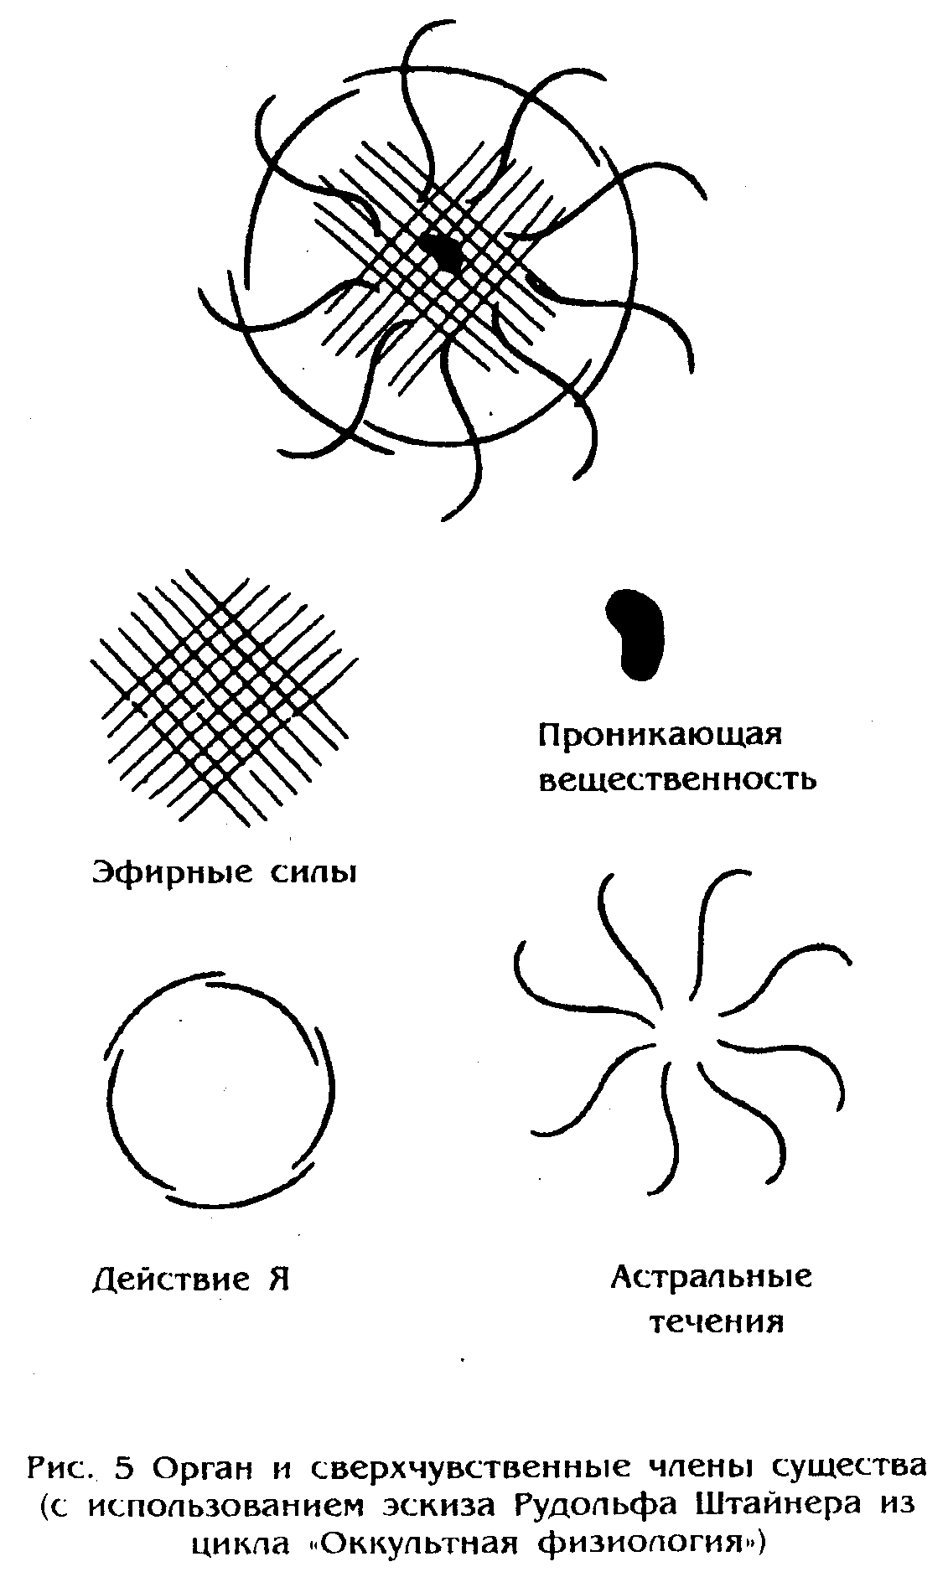

Врач путем ощупывания, выстукивания и выслушивания пытается что-нибудь узнать о скрытых внутри тела органах. К этим косвенным методам исследования сегодня добавились новые техники прямого наблюдения органов. Можно проникнуть в полости тела и в органы при помощи канюль, катетеров и зеркал; при помощи пункции можно изъять часть органной субстанции и исследовать под микроскопом (биопсия).
Это методы исследования, все точнее нацеленные на все меньшие объекты. Есть и противоположная возможность: расширить взор и обратить его на взаимосвязи, в которые включен орган. Тогда состояние конечностей расскажет нам о легких, наблюдения над языком или кожей поведают о печени, данные осмотра глаз и ушей - о почках, кровоснабжение периферии тела - о сердце, и так далее. То, что можно назвать процессом органа - вся область, в которой действуют функции органа, - распространяется, таким образом, на все тело, даже за границы тела, как это еще будет представлено при описании отдельных органов. Орган некоторым образом перерастает организм, часть становится больше целого. Пример этого парадоксального отношения можно найти в сравнении внутренней поверхности органа с внешней поверхностью всего тепа. Например, внутренняя поверхность легкого составляет от 70 до 150 м2, тогда как кожа человека покрывает лишь площадь порядка 2 м2.
В наши дни органы снова привлекли усиленное внимание общественности. С одной стороны потому, что их можно заменить, либо пересаживанием здорового органа (трансплантацией), либо подключением к техническому устройству, например, к искусственной почке. Как следствие этих новых возможностей понятие об органе легко сдвигается в сторону восприятия его как аппарата. Орган становится изолированной деталью, которая существует независимо от организма и может быть заменена. Однако в действительности как раз опыт трансплантации показал, как сильно реагирует весь организм на подобные вмешательства.
С другой стороны, внимание обращено на органы из-за следующего факта. В наше время чрезвычайно возросла средняя продолжительность жизни. Люди доживают до гораздо более старшего возраста, чем раньше. Причин этого несколько. Конечно, большую роль здесь играет развитие медицины. Однако с некоторого времени предполагаемая продолжительность жизни опять начинает снижаться2, это снижение невелико, но отчетливо определимо. Причем происходит это не в результате болезней старости, а в результате таких болезней, которые поражают человека, как говорится, во цвете лет. Прежде всего, это справедливо по отношению к мужчинам, но женщины последуют за ними. Эта последовательность на сегодняшний день по большей мере сохраняется, прежде всего в наихудших тенденциях: сначала мужчины, за ними следуют женщины.
В этом снижении предполагаемой продолжительности жизни большую роль играют органы. Речь идёт прежде всего о болезнях сердца, легких и печени, вызываемых неправильным образом жизни. Большое влияние оказывает алкоголь; курение - особенно сигарет; питание - если оно чрезмерно или продукты питания напичканы чужеродными веществами. Эти взаимосвязи вызывают вопрос: какие влияния вообще воздействуют на органы благоприятно, а какие неблагоприятно? Рудольф Штайнер в одном докладе для врачей дал содержательные указания по этому поводу. 3
Сердцу наносится ущерб, когда человек пассивно предается движению, то есть когда он движется, не производя при этом никакой деятельности, а используя средство передвижения, как, например, автомобиль, поезд, самолет, и так далее. Известно, что водители такси, машинисты локомотивов и пилоты чаще других страдают заболеваниями сердца. Но пассивное движение оказывает влияние не только на водителя, но и на пассажиров, особенно при высокой скорости. Так, при скоростях более 90 км/ч учащается пульс, и снова он успокаивается до нормальных значений лишь спустя восемь минут после остановки машины. При этом у женщин частота пульса возрастает сильнее, чем у мужчин, а у молодых людей эти изменения невелики. - Кровяное давление тоже возрастает при быстром пассивном движении4. Во время движения, вызываемого собственной деятельностью, производится тепло. Этот элемент соответствует сердцу. Противодействует повреждению сердца такое движение, при котором активность выходит за рамки телесного передвижения и достигает уровня одушевленного движения человека, как это происходит в первую очередь в эвритмии.
Тогда как влияние движения на деятельность сердца можно хорошо понять, исходя из наших привычных представлений, понятие положительных и отрицательных влияний на деятельность мочевого пузыря и почек требует некоторых размышлений. Эта деятельность нарушается, если у человека «нет возможности правильно совершать внутренние движения; то есть, если он, я хочу сказать, недостаточно тщательно подходит к принятию пищи, если он глотает, вместо того чтобы жевать, и в результате нарушает весь процесс пищеварения.»3 В этом описании можно увидеть образ человека, день которого распланирован и наполнен стрессом выполнения этих планов, который во время еды читает газету и слушает радио, в результате чего прием пищи, производимый без внимания, превращается в простое «проглатывание». Подобная стрессовая ситуация влияет на деятельность почки и надпочечника. При описанном недобросовестном питании из-за проглатывания воздуха могут развиваться недомогания, проявляющиеся сначала в сердце (симптомокомплекс Ремхельда). Но участие воздушного элемента косвенно снова указывает на почки, как это еще будет показано в соответствующей главе.
Благоприятно на систему почек и мочевого пузыря можно влиять, если мы «поместим человека в воздушную среду, богатую кислородом, в которой он будет вынужден больше дышать, в которой он бессознательно будет вынужден более тщательно совершать процесс дыхания.»3
Состояние печени зависит от водной структуры места, где живет человек. Здесь имеет большое значение качество питьевой воды, которое сегодня во многих местах находится в угрожающем состоянии. – Переживание вкуса как процесс, происходящий в жидкой среде (слюна), тоже оказывает большое влияние на печень. Утонченный изысканный вкус – вовсе не роскошь, он способствует деятельности печени, тогда как переход к просто потреблению пищи вредит печени; при этом в первую очередь речь идет о потреблении алкоголя. Для легких определяющим является твердый элемент. «Жизнь легких тесно связана с особенностями того, чем является данная местность просто в силу своей земной конфигурации – имеем ли мы дело с местностью, в которой, как, например, здесь (Дорнах), очень много известковых почв, или мы имеем дело с местностью, где много кремниевых почв, то есть присутствуют первичные горные формации. Соответственно этому жизнь легких человека в высшей степени различна, ибо легкие существенно зависимы от состояний твердых почв местности. Первейшей задачей врача, открывающего в данной местности практику, является основательное изучение геологии местности. Изучение геологии данной местности является, собственно, тоем же самым, что изучение легких в данной местности. И нужно уяснить себе, что крайне неблагоприятным моментом является невозможность легких приспособиться к окружению.»3
Эта связь легкого с почвой основана на том, что легкое само является «маленькой Землей», как это будет показано в главе о легких. Когда раньше легочных больных посылали в горы, на них влияла не только высота этого места, но и другое строение земной поверхности. Рудольф Штайнер вообще рекомендует перемену места жительства как терапию болезней легких. «И если человеку, предрасположенному к заболеваниям легких, которому не подходит определенная местность, посоветовать поселиться в другой местности, более ему подходящей, то это будет для него самым лучшим...»3
Во многих еще сегодня употребляемых оборотах речи находит отражение душевная функция органов, которая была известна инстинктивному воззрению прежних времен.
Если сегодня немцы говорят: «Dem ist wohl eine Laus über die Leber gelaufen» («Ему словно вошь по печени пробежала»), то тем самым они хотят выразить, что этот человек расстроен и стеснен. Когда же кто-то говорит, что у него «frisch von der Leber weg» («отлегло от печени»), то это значит, что стеснение прошло.
Особенно многочисленны выражения, связанные с сердцем. Во многих письмах мы передаем «сердечный привет». «Золотое сердце» человека выражается во всем его поведении и, возможно, в «сердечном рукопожатии». А при «бессердечном» отношении у другого «сердце обливается кровью», вплоть до того, что «сердце разорвется». Если у кого-то «сердце справа», то это относится не к его анатомической позиции. – Если мы хотим «auf Herz und Mieren prüfen» («испытать у человека сердце и почку»), то имеем в виду не лабораторные исследования, а исследование характера. Если исповедовавший Ветхий Завет жаловался: «Бог наказал меня через почки», то он не хотел сказать, что у него почечная болезнь, но что у него были плохие сны. - Примечательно, что практически нет выражений, касающихся легких. Если, например, человек говорит: «Мне перехватило дыхание», если он потрясен неожиданным событием, то подобное высказывание относится скорее к почке, чем к легкому, как мы еще увидим.
Душевные взаимосвязи органов, по-новому объясненные сегодня антропософией, имеют большое значение для лечебной педагогики, имеющей дело с людьми, нуждающимися в «душевном уходе». Но психология Рудольфа Штайнера не останавливается на душевном уровне, а все время спускается до области органического и поднимается в духовную деятельность. Особенно это справедливо по отношению к душевной жизни ребенка. У взрослого душевная жизнь относительно самостоятельна от полностью сформированного органа. У ребенка все еще действует совместно, орган и душевная жизнь находятся в совместном развитии. Проявления души ребенка нельзя отделять от здоровых и патологических процессов в органах.
«Психическое познание органов»4 показывает, как силы, работающие в органах, воздействуют на душевную жизнь и влияют на мышление, чувства и волю. Если это высвобождение созидающих сил возрастает до слишком сильного воздействия на душевное, возникают так называемые душевные болезни. Р. Трайхлер последовал этому указанию Рудольфа Штайнера и показан, как определенные психиатрические заболевания связаны с отдельными органами. 6, 7 Эти психические заболевания (как шизофрения или маниакально-депрессивный психоз) направлены в сторону экскарнации и встречаются практически только у взрослых.
У ребенка, живущего целиком в процессах инкарнации, направление душевной жизни по отношению к органу противоположно. Речь идет не о вытягивании сил, а, напротив, о воздействии на орган. Возникающие нарушения основаны на затруднении этого воздействия. Душевная жизнь, стремящаяся охватить орган и использовать его как свой инструмент, наталкивается на противодействие не полностью сформированного органа. В лечебной педагогике мы имеем дело прежде всего с подобными «нарушениями воли». Об этом будет идти речь ниже.
«У взрослого человека душевная жизнь становится относительно самостоятельной, так как органы уже имеют определенное направление; заболевание того или иного органа влияет на душевную жизнь не так сильно и может быть при лечении рассмотрено как заболевание органа. У ребенка все еще действует совокупно; больной орган еще очень сильно воздействует на душевную жизнь.
Видите ли, сегодняшние болезни, которые обычно диагностируются в нашей сегодняшней патологии, - это более грубые болезни. Более тонкие болезни собственно не доступны гистологии, они расположены в жидкой среде, пронизывающей орган, например, печень, в движении жидкости или даже в движении пронизывающего печень газообразного. Прогревание такого органа тоже имеет большое значение для душевной жизни.
Итак, в детском возрасте, когда речь идет о дефекте воли, нужно прежде всего спросить: с каким органом, с какой органной дегенерацией, с каким органным заболеванием связан такой дефект воли?»8
Если в дальнейшем рассмотрении из множества органов выбраны только четыре, а именно: печень, легкое, почка и сердце - то за этим выбором стоит четырехчленная сущность человека в своей сверхчувственной деятельности, как это будет показано. Однако один признак, который доступен уже физическому наблюдению и по которому эти четыре органа отличаются от других, мы назовем сейчас.
Кровь попадает в орган как красная артериальная кровь и снова покидает его как синяя венозная кровь. Это общее правило, которого, однако, именно эти четыре органа в смысле их функционального кровотока не придерживаются. 9 Известно, что в легком отношение обратное: кровь втекает в него синей и вытекает насыщенной газами воздуха и красной. - В печени кровь также втекает синей (воротная вена) и покидает орган опять же синей (венозная чудесная сеть). - Кровь, протекающая через почечный клубочек, не отдает кислород и поэтому неизмененная вытекает снова как красная кровь (артериальная чудесная сеть). - Наконец, в сердце синяя и красная кровь находятся друг напротив друга, не вступая во взаимоотношение.* /*Эта синяя кровь, собственно, является темно-красной, но видится как синяя, так как мы видим ее затемненной через кожу (учение о цвете Гете), например, в крупных сосудах на тыле ладони/Таким образом, в этом предварительном рассмотрении обозначились четыре мотива кровотока в органах, которые и образуют каркас дальнейшего рассмотрения:

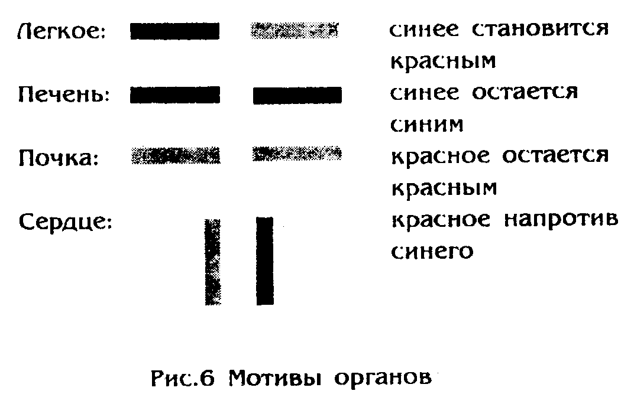

ПЕЧЕНЬ ПРИДАЕТ СМЕЛОСТЬ ДЕЙСТВОВАТЬ

Печень... является... тем органом, который придает человеку смелость превратить задуманный поступок в действительно совершенный. .. Печень всегда опосредует превращение запланированных идей в совершенные конечностями поступки.»8 Этими словами в первом докладе «Лечебнопедагогического курса» Рудольф Штайнер описывает печень под углом зрения, которого не найти ни в одном медицинском учебнике, но который является основополагающим для Лечебнопедагогического понимания органов и поэтому должен предварять все остальные рассмотрения органов. Тем самым печень обозначается как орган воли. Она имеет дело с превращением идеи в поступок, с осуществлением некоего намерения.
Как же она осуществляет это намерение? Как становится возможным, что возникающая во внутреннем человека идея в конце концов проявляется как физический поступок? Как из идеи получается движение конечностей?
Охваченная сознанием идея от своего физического осуществления в движениях конечностей находится много «дальше», чем было бы нужно, чтобы она могла непосредственно охватить их. Но она может осуществиться благодаря тому, что поэтапно воздействует вниз через члены существа человека. Возникшее в Я намерение охватывает сначала астральное тело, оно охватывает эфирное тело, и лишь отсюда действие переходит на физическое тело.
Чтобы определить роль печени в этой цепи воздействий, мы должны представить себе телесные проявления сверхчувственных членов существа: Я действует в тепловом элементе, астральное тело в воздушном элементе, эфирное тело - в жидком, а физическое тело - в твердом, земном элементе. Ступенчатое воздействие этих элементов наглядно видно на примере из взаимосвязей природы:
Я настолько же мало обладает способностью напрямую двигать конечность, насколько солнце оказывать формирующее воздействие на камень. Но оно может нагреть воздух и благодаря этому усилить круговорот воды, которая поднимается в воздух, выпадает в виде дождя и питает ручей. Наконец, текущая вода формирует камень до гальки.
Вода - это то, благодаря чему, в конечном счете, осуществляется идущий от Солнца импульс. В цепи воздействий на соответствующем месте находится печень, благодаря которой воплощается возникшее намерение. Она как мягкий, губчатый орган живет полностью в жидком и относится к элементу «вода». Тогда как остальные органы пронизаны тремя различными жидкостями (красная кровь, синяя кровь и лимфа), в печени их пять (добавляются еще кровь из воротной вены и желчь).
Печень не только сама обладает жидкостной природой, она еще и регулирует весь водный обмен организма и тем самым выполняет обширную задачу, ибо наше тело на две трети состоит из жидкости. Жажда приходит из печени. Так называемый центр жажды в промежуточном мозгу является отражением этой функции печени.
Жидкий элемент создает основу для включения эфирных созидающих сил, действующих в росте. Поэтому печень обладает такой необыкновенной силой роста и регенерации, что может восстановиться после оперативного удаления трех четвертей ее вещества. У интенсивно растущего эмбриона печень занимает значительную часть брюшной полости.
Занимая господствующее положение, печень находится вверху отграниченной брюшиной области обмена веществ. Она является нашим главным органом обмена веществ. Отсюда и обозначение ее как органа воли, ибо, согласно физиологической трехчленности Рудольфа Штайнера, среди душевных способностей именно воля основана на обмене веществ. В этом объемистом органе происходит бесчисленное множество самых различных превращений веществ. Эти вещественные превращения на органическом уровне соответствуют воле, ибо воля заключается в изменении данного. Как химик переводит вещества в жидкое состояние, если он хочет изменить их, так и жидкостная природа печени является необходимой предпосылкой ее превращающей способности. Если в этом текущем процессе возникают застои, застаивается и воля вместе с двигательной способностью конечностей.
Если по привычке пьют «сверх жажды», и если при этом речь идет об алкоголе, то это потому оказывается роковым, что в результате связанного с этим повреждения печени воля ослабляется и, несмотря на добрые намерения, часто уже больше не может противостоять алкоголизму. То же самое справедливо для потребления наркотиков, при котором всегда наносится урон печени.
При сильных повреждениях, прежде всего при так называемом циррозе печени, регулирующая жидкостной баланс функция печени отказывает и депо доходит до большого скопления жидкости в животе (асцит).
Среди пронизывающих печень жидкостей особое место занимает кровь воротной вены. Воротная вена собирает кровь от непарных органов (селезенка, желудок, кишечник, поджелудочная железа) и несет содержащиеся в ней вещества в печень для дальнейшей переработки. Тенденция печени к асимметрии, выражающаяся уже в ее смещенном вправо положении, проявляется в ее взаимосвязи с этими асимметрично расположенными органами. Асимметрия свойственна воле. Нервно-чувственная система как основа мыслительной деятельности основана на симметрии (два полушария мозга); в ритмической системе уже происходит смещение (справа три, слева две доли легких, сердце смещено влево), а в системе обмена веществ органы лежат полностью асимметрично (исключения еще будут обсуждены). Боля проявляет родство с асимметрией во всем, например - чтобы упомянуть совсем иную область - в асимметричной манере строительства некоторых современных архитекторов, подчеркивающих таким образом волевую динамику здания.
Для волевой функции печени большое значение имеет, прежде всего, обмен углеводов. Мучнистые крахмалоподобные вещества (злаки, картофель, бобовые и так далее) превращаются уже под воздействием содержащегося в слюне фермента птиалина в растворимую глюкозу (виноградный сахар), поэтому при долгом пережевывании содержащие крахмал продукты (например, хлеб) приобретают сладкий вкус. Это превращение продолжается в желудке и тонкой кишке, пока полученная таким образом глюкоза не будет впитана в тонкой кишке миллионами мельчайших ворсинок и доставлена в печень по воротной вене. Там она переводится в нерастворимую форму и откладывается в виде гликогена (животный крахмал). При необходимости гликоген обратно превращается в глюкозу и образует в мышцах основу для движения конечностей. При мышечной работе глюкоза переводится в молочную кислоту, которая вызывает утомление мышц. Выражение о «сладком ничего неделании» и «кислой работе» можно понимать буквально и находить этому подтверждение в превращении глюкозы в молочную кислоту. Как в молоке молочная кислота повышает его плотность и переводит его в простоквашу, «плотное молоко», так происходит и при непривычной работе мышц, и это уплотнение мы замечаем как боль в мышцах.Воротная вена делится в печени на все более мелкие разветвления, пока, наконец, мельчайшие сосуды не оплетают наименьшую функциональную единицу печени, так называемую печеночную дольку, пронизывают ее и откладывают там гликоген. Эти мельчайшие разветвления затем снова собираются в центральную вену дольки и относят кровь по печеночной вене в общий кровоток (см. рисунок 7).
Такие мельчайшие разветвления (капилляры), которые образует воротная вена в печени, можно найти только у несущих красную кровь артерий. Но здесь речь идет о синей крови, которая опутывает печеночную дольку и как синяя кровь снова покидает печень (венозная чудесная сеть). «Синее остается синим», мотив печени становится в этом месте видимым. Синий цвет характеризует богатую питательными веществами кровь, которую воротная вена приносит в печень. В предпочтении этого цвета выражается натура печени, проявляющаяся в вещественности и в обмене веществ.
Полученные питательные вещества и органическая субстанция пронизывают в печени друг друга и переходят друг в друга, ведь печень в основном и состоит из гликогена. Этот очень таинственный процесс, который мы можем здесь лишь наметить, происходит практические за границей сознания, но образует смутно переживаемую основу нашего ощущения бытия.
Начало преобразования углеводов во рту выглядит прямо противоположно. Это преобразование осознанно переживается в жевании и сладком вкусе, но при этом питательные вещества и субстанция тела строго разделены (рис. 8). Вкусовой нерв своим окончанием (вкусовая луковица) касается растворенных в слюне пищевых веществ, омывающих вкусовой сосочек основания языка. Именно эта постоянно выдерживаемая дистанция способствует возникновению сознательного переживания.

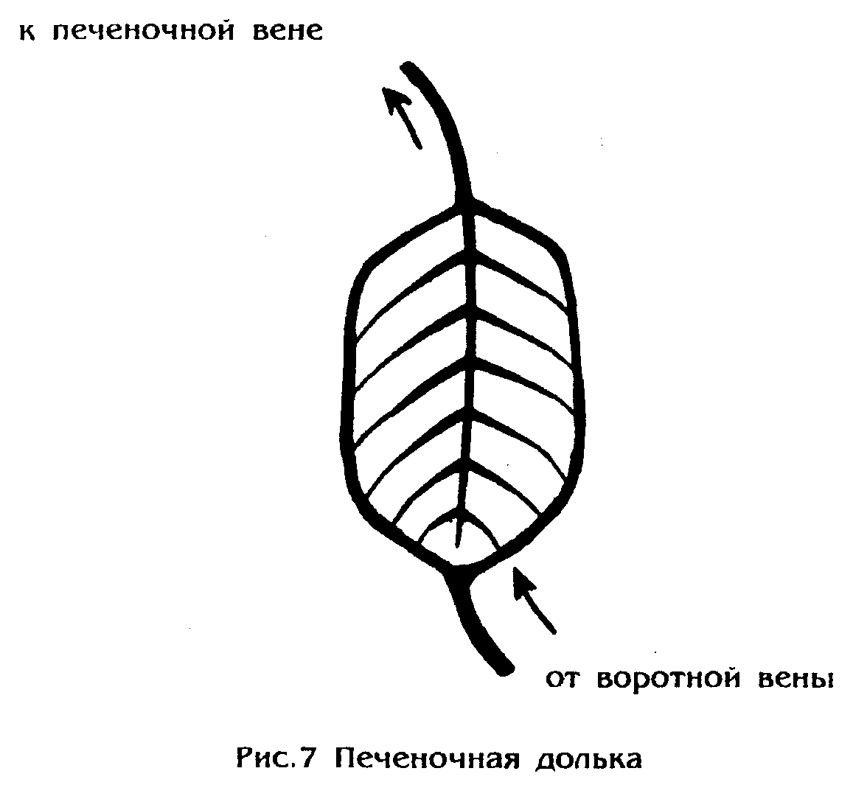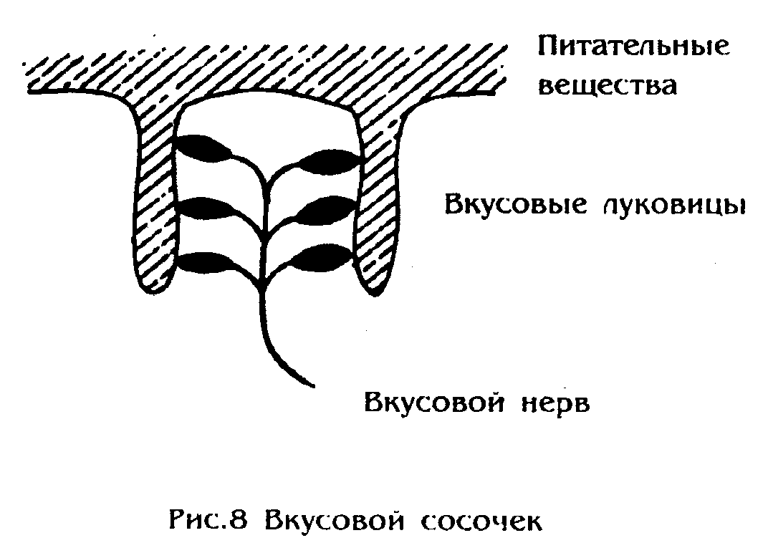

Говорят: «Солнце не только на небе, но и везде, где оно светит». Так же можно сказать: «Печень не только в расположенном под диафрагмой органе, но и везде, где происходит печеночный процесс». Таким образом, мы видим, как печень, в сущности, простирается как обширный процесс, который, с одной стороны, начинается с перевариванием пищи во рту и, с другой стороны, кончается в сокращении мышц. В действии и противодействии все стадии этого процесса связаны друг с другом. В тот момент, когда человек начинает во рту переживать вкус, печени уже посылается «сигнал», настраивающий ее функции на ожидаемые качества пищи. С другой стороны, мышечная работа влияет на то, сколько гликогена будет «затребовано», переведено в глюкозу и направлено в мышцы.
Человек своим поведением может нарушать это тонко настроенное взаимодействие. Например, если сладкий вкус во рту вызывается не углеводами, а подсластителем, то печень, не «познавшая» в своем развитии искусственно полученные подсластители, настраивается на усваивание углеводов. Но углеводы не появляются, и печень проработала, так сказать, «вхолостую». Если это повторяется часто, могут возникнуть повреждения печени.
Более тонкий печеночный процесс настолько всеобъемлющ, что выходит за границы тела человека. По праву говорят: «Мы едим также и глазами.» Это дает возможность вмешиваться в этот процесс педагогическими методами. Например, может случиться, что ребенок так плохо ведет себя за столом, что воспитатель в конце концов говорит: «В наказание ты не получишь десерт!» Ребенок уже увидел десерт и печень уже настроилась на него. Теперь она опять работает впустую! - Как же следует вести себя в подобных случаях? С педагогической точки зрения этот метод очень действенен, ибо любящий десерт ребенок поостережется в следующий раз упустить его из-за плохого поведения. Но где же точка зрения здоровья?
В противопоставлении обеих крайних точек печеночного процесса, ощущения вкуса и сокращения мышц, особую роль играет язык. Он не только орган вкуса, но одновременно и мышца, причем мышца особого рода. В то время как обычно мышцы бывают натянуты между двумя подвижными по отношению друг к другу костями, благодаря чему достигается подвижность конечности по определенным траекториям, язык прочно прикреплен только с одного конца, на дне рта, тогда как кончик языка свободно двигается во рту и даже вне его.
Мышечная деятельность есть волевое действие. Центр обмена углеводов, лежащего в основе движения мышц, расположен в печени. Если возникает застой в печени, особенно в обмене углеводов, то застаивается воля и движение. Тяжелое заболевание маленьких детей, гликогеноз, проявляется застаиванием гликогена в сильно увеличенной печени, а также мышечной слабостью и параличами. При гаргоилизме в печени появляются отложения (мукополисахариды) и нарушается двигательная функция, что хотя и не рассматривается в прямой связи с печенью, однако наступает одновременно. При многих формах слабоумия, которые характеризуются замедленными движениями, нарушен печеночный обмен веществ (врожденные дефекты метаболизма).
Рудольф Штайнер в первом докладе «Лечебнопедагогического курса» описывает более тонкую форму торможения воли, которое у одного молодого человека выразилось в следующей форме: он пошел на остановку, чтобы поехать в город, но когда пришел трамвай, он не смог войти в вагон. Воля запнулась необъяснимым образом, и причина была в легком дефекте печени.
Как возник этот дефект? То, что говорит по этому поводу Рудольф Штайнер, ведет нас в области, которые мы не можем связать с печенью на основании обычных представлений: отец этого молодого человека был философ и подразделял душевные свойства на представление и суждение, с одной стороны, и симпатию и антипатию, с другой. Тем самым были определены область мышления (представление, суждение) и область чувств (симпатия, антипатия); но область воли из его перечисления душевных свойств выпадала. Этот человек был настолько последовательным мыслителем, что производимое в сознании отрицание воли распространилось на его привычки и на его тонкую конституцию. «Он... через постоянное не-думание воли развил в печени склонность не переводить субъективные намерения в поступки.»8 Эта предрасположенность отца позже воплотилась в сыне как настоящий дефект печени и связанный с этим застой воли. То, что у отца еще было предрасположенностью, у сына превратилось в органическое нарушение. Здесь речь идет не о наследовании в обычном смысле. При обычном наследовании процессы остаются, так сказать, в той же плоскости. То есть, то, что в предыдущей генерации проявлялось как эпилепсия, в следующих генерациях повторяется как то же или родственное заболевание. – Подразумеваемое здесь «концентрирование» в известной мере опускается от душевного процесса на уровень органов. При этом латентное состояние, проявляющееся как особенность душевной жизни, концентрируется в патологический процесс.
Речь идет о более тонких взаимосвязях, которые легко ускользают от наблюдения. Если однажды обратить на это внимание, то в наблюдении подобных процессов можно найти единственное в своем роде средство для лучшего понимания некоторых патологических явлений. Подсобные латентные душевные предрасположенности более доступны нашему внутреннему ощущению, чем поначалу загадочные состояния, возникающие у душевнобольных людей. Таким образом мы переживаем эти патологические состояния изнутри, ибо: «Вряд ли ты можешь стать человеку кем-то в душевном смысле, если внутренне не можешь ощутить себя на его месте.»10
Легкий дефект печени, лежащий в основе описанного поражения воли, невозможно установить сегодняшними методами исследования, он расположен в области эфирного. В печени как органе водного элемента, как уже указывалось, вообще превалируют эфирные процессы.
Но как же можно терапевтически воздействовать на подобное эфирное застаивание, проявляющееся как нарушение воли у ребенка, если речь идет о лечебной педагогике? Терапевтическое воздействие повторяет нисходящий путь патологического процесса, ведущего от душевной предрасположенности одного человека (отца) к печеночному процессу другого человека (сына). Терапия проходит тот же путь от содержания сознания одного человека (воспитателя) к органическим процессам другого человека (ребенка).
Эту таинственную терапевтическую возможность описывает Рудольф Штайнер в «Лечебнопедагогическом курсе» на примере так называемого «педагогического закона»8, который справедлив не только в педагогике, но и точно также в лечебной педагогике, в отношениях родителей с детьми, в отношениях врача или медицинской сестры с пациентом, в межчеловеческих взаимоотношениях вообще в широком смысле.
В основе этого закона лежит иерархия членов существа человека: более высокий член существа воздействует всегда на следующий более низкий. Здесь мы хотим воздействовать на эфирное тело, значит, должны исходить из астрального тела. Как воспитатель может привести свое астральное тело в такое состояние, чтобы оно влияло на эфирное тело ребенка? Какая душевная конституция необходима, чтобы влиять на жизненные процессы? Ответ Рудольфа Штайнера опять же очень необычен: если воспитатель «будет развивать все больший и больший интерес к мистерии человеческой организации»8, тогда будет достигнута необходимая здесь душевная конституция. И этот общий антропологический интерес в конкретном случае развивается в углубленное понимание индивидуальной человеческой ситуации. В нашем случае воспитатель будет так варьировать свои знания о пронизывающих печень процессах воли и обмена веществ, что сможет представить себе затруднение, возникающее в результате застаивания этих процессов в районе печени. Он полностью ставит себя на место ребенка, который хочет чего-либо, но эта его воля наталкивается на препятствие до превращения в поступок. Воспитатель будет переживать эту ситуацию с глубоким сочувствием.
Что же это за сочувствие? Это объективное сочувствие, без эмоций и сентиментальности, без симпатии и антипатии, основанное исключительно на проникающем понимании.8 Субъективное сочувствие сентиментально, застревает на уровне чувств, оно беспомощно, бесполезно, даже в некотором роде оскорбительно и поэтому по праву отвергается душевнобольными. В таком случае это звучит так: «Мы не хотим вашего сочувствия!» - Объективное сочувствие, построенное на понимании человека, вызывает у воспитателя такой душевный настрой, от которого на подопечного производится укрепляющее воздействие.
Конечно, нелегко так сильно развить и так интенсивно переживать понимание, основанное на человековедении, чтобы из него оказывалось непосредственное влияние на ребенка. Но есть признаки того, что уже искреннее душевное усилие на этом пути оказывает такое воздействие, даже если полноценное понимание еще не достигнуто. На педагогических или лечебнопедагогических конференциях можно видеть подобные случаи, когда кто-либо занимается проблемами определенного ребенка. И вот воспитателю не удается убедительным образом распознать поведение ребенка и соответственно найти вытекающие из понимания поведения необходимые меры. Он, может быть, идет домой, разочаровавшись и признав свое поражение, и считает, что он ничего не добился. Следующим утром он находит этого ребенка словно бы измененным. С ребенком произошло нечто, благодаря чему он по-новому открывается навстречу импульсу воспитателя. Это опыт очень многих воспитателей.
Подтверждением действенности наполненного пониманием сопереживания болезненного состояния или душевной болезни другого человека является, в известном смысле, одно явление сегодняшнего времени. Люди с самими различными физическими и душевными болезнями объединяются в «группы самопомощи». Они испытали, что переживание похожего болезненного состояния не только дает повод к обмену опытом, но и может действовать как источник сил. Им помогает, что они чувствуют себя понятыми. Внутренний опыт, который в таких случаях определяется общей судьбой, в педагогической деятельности может быть выработан добровольно и преднамеренно.
Рассмотренный выше обмен углеводов имеет в печени синтетическую функцию. Воспринятые из внешнего мира питательные вещества после превращений в кишечнике перерабатываются в печени и откладываются в виде гликогена. Направление их движения - снаружи внутрь. Далее, печень обладает обратным направлением действия: изнутри наружу. Направление действия наглядно проявляется в образовании желчи. Желчь, происходящая из процессов разрушения крови, попадает в кишку и участвует там в усвоении жиров.

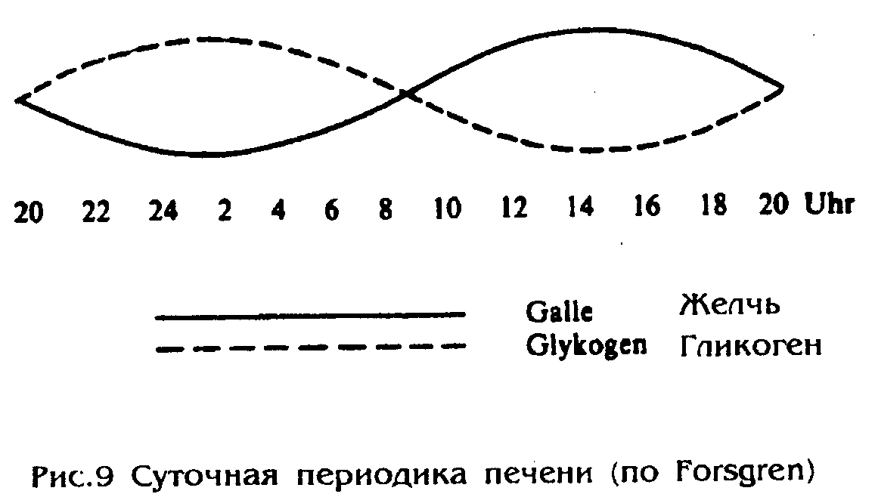

Противоположность синтетической и разрушающей функций печени проявляется в дневной периодике: отложение гликогена в печени и тем самым увеличение массы печени максимально ночью; разрушительная деятельность, приводящая в первую очередь к желчеобразованию, имеет свой максимум днем. При этом такой 24-часовой ритм точно придерживается определенных времен суток (см. рис. 9). О меняющемся днем и ночью состоянии печени известно уже в мифе о Прометее: прикованному к скале Прометею днем орел выклевывал печень, а ночью она снова нарастала. Разрушение есть основа нашего бодрственного сознания и поэтому проявляется преимущественно днем. Синтез, построение происходят при выключенном сознании, и здесь предпочтительно время сна. Изменение этих временных фаз приводит к болезни. Если анаболические процессы в печени сдвигаются на дневную фазу, возникают депрессивные состояния и нарушения воли, что можно улучшить путем лишения человека сна. Если ночью становится активной желчь, имеют место почти всегда возникающие ночью желчные колики, которые переживаются в сопутствующих болях как интенсивный процесс сознания.
Если сильно удариться лбом об стену, будет «синяк». Синий цвет, вызванный просвечивающим через кожу кровоизлиянием, через несколько дней переходит в зеленый и желтый. Образовался желчный пигмент. Так и желчь, участвующая в органических процессах человека, возникает путем разрушения крови, которое начинается в селезенке, очень важном органе, и продолжается в печени. Красный пигмент, гем гемоглобина, обладает структурой, аналогичной структуре зеленого пигмента растений, хлорофилла. Только в кровяном пигменте содержится железо вместо магния, содержащегося в хлорофилле. Когда лист растения увядает и растительный пигмент разрушается, зеленый цвет переходит в желтые и красноватые тона. Когда кровяной пигмент разрушается до желчных пигментов, красный цвет, наоборот, превращается в желтый и зеленый.
Произведенная в печени желчь направляется к кишке и служит перевариванию жиров. Большая часть ее улавливается по дороге и в желчном пузыре концентрируется в десять раз. При этом светлая печеночная желчь превращается в темную пузырную желчь. Этот процесс концентрации желчи может усиливаться до патологического и приводить к образованию желчных камней. Такие желчные камни часто подолгу, иногда до конца жизни, лежат в желчном пузыре незамеченные. Человек замечает их только тогда, когда организм начинает предпринимать судорожные попытки избавиться от этих продуктов болезни: возникает желчная колика. Так как она сопровождается сильными болями, то эта попытка организма к самоисцелению и переживается как болезненный процесс, тогда как собственно болезненный процесс остается незамеченным. Подобным же оказывается отношение судороги и болезни при эпилепсии. Здесь также собственно процесс болезни, происходящий в межприступный период, протекает по большей части незамеченно, а приступ представляет собой некоего рода насильственную попытку к исцелению. В обоих примерах - как в случае эпилепсии, так и при образовании камней в желчном пузыре - развитие болезни характеризуется сменой между застаиванием и разрядкой.
Если отток желчи нарушен, например, в результате воспалительных заболеваний печени или в результате закупорки желчевыводящих путей, желчь накапливается в крови и желтизной просвечивает через кожу: развивается желтуха. При некоторых заболеваниях (гемолитическая желтуха, малярия) желтуха развивается в результате усиленного разрушения крови. - Высказывания вроде «я позеленел (или пожелтел) от злости», «у меня разлилась желчь» основаны на действительности. И в самом деле, можно настолько рассердиться, что возникнет желтуха.
В особом рассмотрении нуждается желтуха новорожденных. Она может быть безобидной или означать тяжелое заболевание. Она начинается лишь на второй день жизни и продолжается не более полутора недель. Тогда речь идет о безобидной, так называемой физиологической желтухе, которая возникает в результате необходимого внезапного распада красных кровяных клеток после рождения. Чем выше в горах живет человек, тем выше у него число красных кровяных клеток. Незадолго до рождения у плода в одном кубическом миллиметре крови находится восемь миллионов эритроцитов. Это превышает число красных кровяных клеток горцев самых высоких областей. С рождением ребенок из этого «высотного положения» внезапно попадает на землю и должен привести число эритроцитов в соответствие земным условиям - снизить до пяти миллионов. В результате форсированного распада в больших количествах возникает желчный пигмент, проявляющийся в физиологической желтухе новорожденных.
Но если желтуха начинается уже на первый день, или ребенок рождается уже желтым и остается желтым более двух недель, тогда речь идет о тяжелом заболевании. Интенсивное разрушение крови в таком случае основано на несовместимости материнской крови и (отцовой) крови ребенка (резус-фактор); этот факт сказывается, начиная со второй беременности. Связанные с этим различные тяжелые повреждения можно предупредить при помощи так называемой инъекции антител в организм матери сразу после рождения. Если чрезмерно образующаяся желчь проникает в детский мозг и повреждает определенные нервные клетки, служащие управлению движением, («центральная желтуха»), тогда возникают нарушения движения совсем иного рода, чем мы рассматривали до сих пор. В их основе лежит не застой в печеночных процессах, здесь желчь, происходящая из деятельности печени, проникает в области, где ей не место, а потому повреждает их. Такие спастические и атетозные движения, вызванные этим так называемым инфантильным церебральным парезом, связаны не с параличом воли; напротив, эти дети отличаются скорее избытком энергии, нередко позволяющим им, несмотря на нарушения двигательных функций, овладеть какой-либо профессией.
Известным стал Ирл Карлсон, который, имея спастические нарушения движения, не только сам смог овладеть профессией врача, но и благодаря своему опыту и приобретенной через опыт способности проникновения в эту болезнь стал пионером в печении и помощником дня многих людей с нарушениями двигательных функций. Из подопечного вырос опекун. В своей автобиографии он описывает, как страх и эмоции полностью спутывают движения у людей с нарушениями движения, и как внутренний покой и контроль чувств приводят к контролю над движениями.
В этом значении душевного для протекания процессов движения, которое подчеркивает Карлсон, еще раз наглядно представляется нисходящий ряд явлений, встретившийся нам неоднократно: в воплощении решения, в образовании легкого дефекта печени, в применении законов педагогики.
То, что невидимо, нежно и легко начинается в душе, через печень и мышцы уплотняется до физически видимого поступка. Этот процесс уплотнения протекает аналогично процессу эволюции мира и человечества, ибо они тоже спускались с первоначальных ступеней духовного и душевного на все более плотные ступени развития.

ЛЕГКОЕ УКРЕПЛЯЕТ МЫСЛИ

В то время как печень живет в жидком элементе, легкое Рудольф Штайнер связывает с земным элементом.3 Поначалу эта связь должна удивлять, ибо всем очевидно, что легкое служит дыханию, то есть процессу, разыгрывающемуся в воздушном элементе. Но легкое относится к воздуху, как сосуд к содержимому. Оно не является воздухом, оно лишь содержит воздух. Через легкое душа, живущая в воздушном элементе, включается в земное. Это процесс, описанный в Ветхом Завете следующими словами (Быт 2,7): «И создал Господь Бог человека из праха земного, и вдунул в лице его дыхание жизни, и стал человек душою живою». - Сегодня мы подражаем этому в рамках первой помощи, когда спасатель оживляет пострадавшего при помощи искусственного дыхания.
Способность легких принимать в себя вдыхаемый воздух, так называемая жизненная емкость легких, возрастает до середины жизни, а затем снова уменьшается. В этом выражается глубина проникновения душевного в телесное, меняющаяся в течение жизни: в первую половину проникновение углубляется, во второй половине душевное постепенно отходит.
Постепенное включение душевного в детстве происходит не непрерывно, а с ритмической периодикой. Как море в прилив поднимается не равномерно, а посыпает войну, которая затем возвращается, в то время как следующая волна уже продвигается немного дальше, и так далее, так же и душевное в ритмичном колебании дыхания связывается с телесностью. Учитель сопровождает этот ритмичный колеблющийся процесс своими мероприятиями. Поэтому в «Общем учении о человеке» (первый доклад) Рудольф Штайнер говорит: «Ребенок еще не может внутренне правильно дышать, и воспитание должно будет состоять в том, чтобы научить его правильно дышать.»12 Есть дети слишком земные, так как их слишком сильно присасывает их физическая организация; другие же недостаточно связываются со своей телесностью и в результате впадают в мечтательность. Обе тенденции можно регулировать при помощи воспитательных мероприятий. Например, пассивное слушание музыки несколько «разрыхляет», тогда как вспоминание последовательности звуков снова «собирает». - Если на уроке истории учитель рассказывает наглядно и живо, так что ребенок может сильно прочувствовать события, тогда ребенок может сдвинуться в сторону мечтательности. Если урок истории пронизан идеями и описанием великих взаимосвязей, тогда он снова приводит ребенка к себе. В такой и подобных формах учитель может расслабить слишком сильную связь с телесностью или усилить недостаточную связь.13
Легкое - самый твердый, самый холодный и наиболее детально сформированный из наших органов, и в этих качествах оно проявляет свое родство с земным элементом. В твердости этого органа можно убедиться, взявшись за гортань (кадык, «адамово яблоко»). Начинающаяся здесь жесткость воздушных путей, вызываемая хрящом, продолжается в трахее и бронхах, которые до очень мелких разветвлений еще содержат хрящевые кольца. В альвеолах («дыхательных пузырьках») эта жесткость достигается благодаря сети тонких волокон и благодаря жироподобному содержащему фосфор веществу, покрывающему внутреннюю поверхность в виде тонкой пленки. Если не произошло достаточного созревания легких и не выработалось в достаточной мере этого стабилизирующего вещества, что наблюдается у недоношенных детей и детей, появившихся на свет путем кесарева сечения, тогда альвеолы схлопываются и забиваются тонкой (гиалиновой) мембраной, что ведет к нарушению дыхательной функции, наступающему спустя двенадцать часов после рождения и продолжающемуся около недели. 14
Альвеолы опутаны многочисленными мельчайшими кровеносными сосудами. Холодный внешний воздух, проникающий в человека, противостоит в этом органе самому внутреннему в человеке, его крови, отделенный лишь тонкой стенкой в четыре тысячных миллиметра. Настоящее море крови, таким образом, окружает легочный воздух. Если в ходе какой-нибудь легочной болезни эта тончайшая стенка прорывается, кровь устремляется в дыхательные пути и в больших количествах выбрасывается изо рта: кровь идет горлом. При этом драматическом и опасном симптоме нарушается граница между внутренним и внешним. Внутреннее прорывается наружу. У этого события есть не только описанные телесные последствия, оно выражается и в изменении сознания. Молодой Гете, пережив горловое кровотечение в Лейпциге, так изменился, что смогла проявиться его внутренняя сущность и творческая сила. 15 Это видно по возникшим после этого события произведениям, лишь в них начал действительно открываться истинный Гете.Непосредственная встреча внутреннего и внешнего характерна для легких. С ней же связана и низкая температура (35, 5 градуса) этого органа. Здесь внешний воздух непосредственно встречается с синей кровью, протекающей за тонкой стенкой альвеолы, и сразу же превращает ее в красную кровь. «Синее становится красным» - вот мотив легкого (рис. 10). Во всех остальных случаях влияние внешнего мира доходит до соответствующего органа в измененном организмом виде. Легкое напрямую сталкивается с земным внешним миром и уже в этом показывает свою связь с Землей.

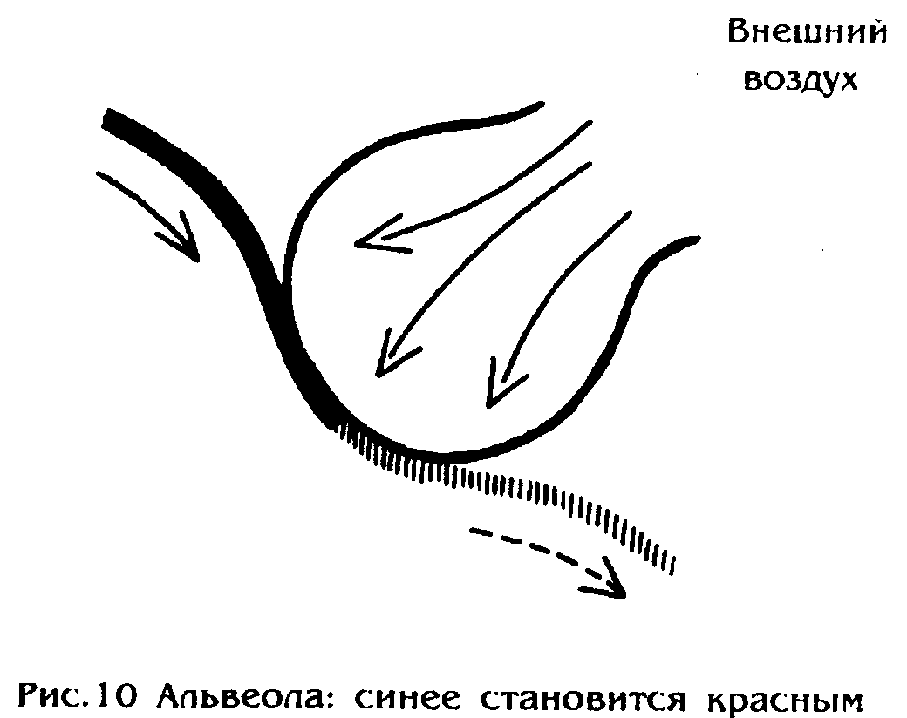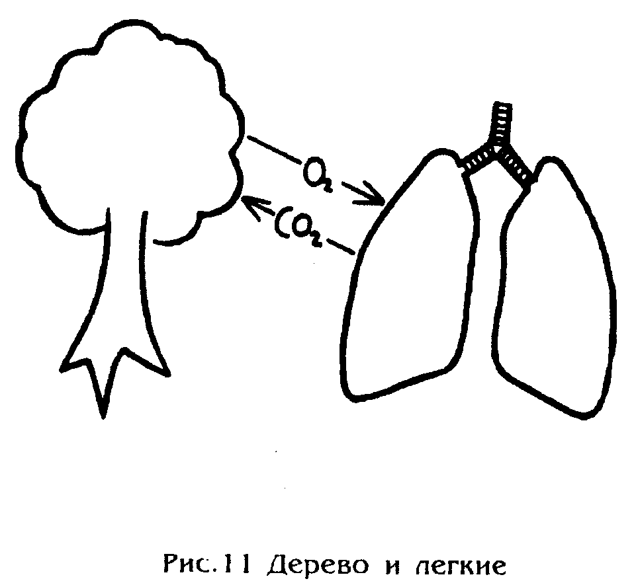

По праву говорят о «разветвлениях» и «ответвлениях» в структуре легкого, ибо его структуру можно вполне сравнить с деревом, указывая соответствия; однако у дерева все в точности противоположно. Легкие являются перевернутым, погруженным внутрь грудной клетки деревом. Его полый ствол и корни представлены трахеей и гортанью и обращены вверх. Многие миллионы альвеол образуют обращенную вниз крону этого внутреннего дерева. Но в то время как дерево во внешнем мире окружено воздухом, легкие наполнены им. Лист дерева усваивает углекислый газ и выделяет кислород, в легких кислород усваивается и углекислый газ выделяется. - Дерево и легкое взаимно дополняют друг друга. Легкое не могло бы выполнять свою дыхательную функцию без кислорода (О2) дерева; дерево не могло бы выстраивать свой физический облик без углекислого газа (СО2) от человека (и животных) (рис. 11).
Легкие и дерево не только противоположны друг другу, они обладают сравнимыми свойствами.
Как легкое является самым твердым органом, так и дерево через одревеснение в наибольшей степени среди растений склоняется в сторону затвердения. - Дерево и легкие одинаковым образом реагируют на загрязнение их общего элемента, воздуха. Исследования университета в Мюнстере показали, что в некоторых землях Германии кривая ущерба лесных ресурсов идет параллельно кривой частоты респираторных заболеваний, сопровождающихся кашлем. 16
Легкие расправляются и начинают выполнять свою собственную функцию после рождения с первым вдохом, когда ребенок покинул водную оболочку материнских плодовых вод и появился на земле. Если первый крик задерживается, есть угроза «асфиксии», при которой может произойти повреждение головного мозга из-за недостатка кислорода. Различают синюю асфиксию с сохранной сердечной деятельностью и существенно более опасную бледную асфиксию, когда сердечная деятельность почти не определяется. Для скорейшего прекращения этого опасного состояния освобождаются воздухоносные пути младенца путем отсасывания и стимулируется дыхание путем постукивания по спинке, дачи кислорода, искусственного дыхания и различных врачебных мероприятий. - Гете родился синим и уже этим совершил нечто для человечества, так как это событие подвигнуло его деда, бургомистра Франкфурта, улучшить образование повитух в этом городе.
Связь легких с землей видна и в так называемой «пробе плавучести», по которой проверяют, вступил ли ребенок на Землю или умер еще до рождения. Если легкие плавают в сосуде с водой, значит, ребенок дышал и умер уже после родов; если они тонут, значит, они не развернулись и ребенок умер до рождения.
Отчетливо видна связь легких с землей на примере животных, которые после начальной стадии, проведенной в воде, переходят к жизни на суше. Когда головастик превращается в лягушку и выходит на сушу, он не только переходит от жаберного дыхания к легочному, у него также вырастают конечности, необходимые ему для передвижения по суше. То, что легкие образуют вовнутрь, конечности создают наружу: это связь с землей. Принцип разветвления, который мы уже изучили в легких, в конечностях проявляется во все большем расчленении по направлению к периферии (пальцы рук и ног). Дыхание в жабрах, протекающее в одном направлении и соответствующее воде, на суше сменяется «отдачей» - вдохом и выдохом. Точно так же равномерное, похожее на движение рыб скольжение головастика переходит в сменяющуюся постановку конечностей на землю у лягушки.
Связь легких с конечностями и тем самым с землей проявляется и еще во многих других симптомах. Определенные болезни легких (бронхоэктазы) приводят к утолщениям последних фаланг пальцев (симптом «барабанных палочек»). - При раке легкого в конечностях могут развиваться паралитические явления (паранеопластическая миастения и полиневрит). - Чрезмерная нагрузка на конечности при физической работе вплоть до переутомления вредит легким.1 - Строение земной коры имеет значение для физиологии легких. Когда в прошлом пациентов с болезнями легких посылали в высокогорья, на них действовала не только высота места, но и геологические условия. При этом граниты благоприятнее, чем известняки.
Животное, практически лишенное конечностей, такое как змея, имеет только одно легкое.
Левое легкое рудиментарно, тогда как правое сильно развито. - Легкие человека тоже асимметричны. С одной стороны, в правом легком находятся три доли, в левом - только две; с другой - при первом разветвлении правый бронх отходит под меньшим углом и имеет больший диаметр, чем левый. Практическим следствием этого является то, что мелкие предметы (пуговицы, монеты и так далее), попадающие в дыхательные пути ребенка, нужно искать преимущественно в правом легком.
Из совсем другого наблюдения проливается дальнейший свет на связь легких с тяжестью: плавательный пузырь, при помощи которого рыбы регулируют свою тяжесть (относительный вес) и вместе с тем всплытие и погружение, развивается из того же отростка кишки, который у человека превращается в легкие. Есть животные, демонстрирующие переход плавательного пузыря к деятельности легких: так называемые двоякодышащие рыбы. Если пруд, где живет такая рыба, высыхает, и жаберное дыхание отказывает, тогда она использует свой плавательный пузырь как примитивное легкое. Она заглатывает воздух и снова выплевывает его, совершая нечто вроде первоначального дыхательного ритма. - У морского конька наполненный воздухом плавательный пузырь поднимается до уровня шеи и тем самым определяет подобное человеку вертикальное положение этого маленького зверька, так странно действующее в водной среде.
В определенной мере еще и сегодня можно увидеть связь легких с тяжестью и земным элементом: в их строении, расширяющемся вниз от верхушки легкого до основания легкого. - Далее, сила тяжести влияет на кровоснабжение легких. Когда человек стоит, сильнее всего кровоснабжаются нижние части легких; в положении на спине кровь притекает к задним регионам легких. 17
Легкие сами по себе обладают тенденцией уплотняться и сжиматься в плотное образование, согласно своему родству с твердым элементом. Они лишь потому образуют пространство для наполняющего их воздуха, что постоянно находятся под воздействием противоположной силы окутывающего их плеврального пространства с пониженным давлением, которая постоянно их растягивает. Если при несчастном случае повреждается плевра, так что в плевральное пространство поступает внешний воздух, легкое тотчас же съеживается и теряет свою дыхательную функцию. Такого же состояния намеренно добиваются при туберкулезе легких, когда из терапевтических соображений хотят на время выключить какое либо легкое (пневмоторакс). Эта разница в давлениях долгое время делала невозможными операции на легких, пока в начале 20-го века путем открытия камеры пониженного давления Зауэрбруху не удалось поддерживать функцию легких и после вскрытия грудной стенки. Это опять же характерно для земной натуры легкого, что благодаря чисто механическому изобретению (изменению давления) совершенно полноценным образом можно было вмешаться в их деятельность.
Легкие постоянно находятся в опасности, что их тенденция к уплотнению передастся свободному воздушному пространству и повредит дыхательную функцию. Начинается это сразу после рождения с описанного образования тонких гиалиновых мембран, которые могут забить альвеолы. На протяжении всей жизни склонность к уплотнению заложена в физиологической продукции слизи в дыхательных путях. Эта слизь вместе с прилипшими частицами грязи постоянно выводится наружу при помощи ресничек эпителия бронхов. При хроническом бронхите, который сильно распространился и превратился в частую причину смерти, образование слизи увеличивается, слизь уплотняется, так что дыхательные пути забиваются. При этом имеют значение внешние факторы. У курильщиков хронический бронхит встречается в три раза чаще, чем у некурящих. Б регионах с сильным загрязнением воздуха (большие города, индустриальные центры) частота заболевания выше.
Тенденция легких к земле станет еще понятнее, если принять во внимание, что бронхит связан с вдыханием определенных веществ земной коры, как это происходит при болезнях накопления в легких (силикозах) у рабочих горнодобывающих предприятий, туннелей, плавильных цехов и операторов пескоструйных насосов. Похожие профессиональные заболевания могут возникнуть у рабочих, имеющих дело с асбестом (асбестоз) или каменным углем (антракоз). - У всех взрослых, даже не работающих на вредных профессиях, в наших областях легкие окрашены пылью и грязью в темный цвет, тогда как легкие новорожденного выглядят нежно-розовыми. «Es bleibt ein Erdenrest zu tragen peinlich, und war'er von Asbest, er ist nicht reinlich» («Мучительно нести земной остаток, с асбестом, он нечист.» - Гете, Фауст II).
Даже и без вдыхаемых частиц легкие склонны к уплотнению, что видно, например, в частом обызвествлении залеченных очагов воспаления (туберкулез). Ведь легкие - это маленькая земля, которую мы носим в груди, и эта земля вовсе не так уж мала: общая площадь поверхности всех альвеол составляет от 80 до 150 м2.
Как жажда, потребность в водном элементе, исходит из печени, регулирующей этот элемент, так и голод свое первоначало имеет в легких, проявляющих также и в этом свою связь с твердым элементом. Голод является отражением желания человека связать себя с землей. Поэтому курсы голодания легко приводят к настроению оторванности от земли. - При болезнях легких больные иногда испытывают чрезвычайно сильную охоту к еде, но эта большая потребность в питании не приводит к увеличению массы тела. Возникает впечатление, что стремление поглощать вещества представляет собой инстинктивную попытку «компенсировать» распад веществ, связанный с легочной болезнью.
Тенденция легких к уплотнению влияет на явления жизни человека не только физически в виде голода, но и душевно на образование мыслей человека. «Легкие укрепляют мысли», так можно выразить мотив легких. Эта душевная сторона действенности легких патологическим образом проявляется в случае навязчивых мыслей и навязчивых состояний вообще.
Есть одна болезнь, характерным образом демонстрирующая обе стороны легочной тенденции к уплотнению - но с противоположными направлениями: в тяжелом нарушении чувства голода, с одной стороны, и в навязчивом поведении, с другой стороны. Это исхудание (Anorexia nervosa).
Анорексия, также называемая подростковым исхуданием, по праву носит это второе имя, ибо максимум ее приходится на пубертатный возраст. Рудольф Штайнер обозначает этот период жизни как «земное созревание» в отличие от обычного обозначения «половое созревание». В этом возрасте человек не только пробуждается к влиянию другого пола, но вообще к земным условиям. И эти земные условия вовсе не всегда совпадают с теми, которые молодой человек считает правильными. В нем развиваются оппозиция, протест, отказ. При анорексии этот отказ идет так далеко, что отклоняется связь с земной вещественностью и человек все больше отказывается от питания. Тем самым выбирается путь, заканчивающийся, в конце концов, смертью, и, к сожалению, он далеко не в единичных случаях (от 9 до 15 процентов) действительно приводит к ней. Мы имеем дело с земной проблемой. Земля - космическое тело, где смерть у себя дома.
Больные анорексией - это почти всегда девушки (95 процентов) - всеми силами противятся взрослению, они страшатся вступления во взрослую жизнь. До пубертатного возраста это были особенно старательные и послушные дети, которые, как казалось, не прошли кризисов Я первого («возраст упрямства» от двух до трех лет) и второго семилетий (кризис девятилетних, критика всего окружающего). Теперь они выглядят так, словно наверстывают упущенные кризисы с удвоенной силой, что проявляется в упрямстве и упорном сопротивлении всем приглашениям к еде.
Болезнь начинается с потери аппетита, отказа от определенных блюд, пока постепенно подросток не оказывается от пищи почти полностью. Выстраивается и строго соблюдается целая система отказа от пищи. Из-за радикального поста затрудняется образование форм женского тела. Уже наступившая менструация снова пропадает. Происходит крайнее исхудание (ниже 75 процентов от средневозрастного веса), так что тело действительно состоит из кожи и костей, причем в дальнейшем тенденция к затвердению проявляется в шершавости и ороговении кожи.
В лечении подростковой анорексии с лекарственной стороны большую роль играет железо, которое кроме своего качества как металл инкарнации имеет также связь с дыхательным процессом легких.
Представление о связи легких с мыслительным элементом, как это было выражено в мотиве легких, что «легкие укрепляют мысли», - это непривычное представление. Само собой разумеющимся образом мы связываем образование мыслей с головным мозгом. Но есть некоторые указания о родстве легких с головным мозгом и формированием мыслей. Еще Аристотель видел в головном мозге «аппарат охлаждения крови». Эту функцию мы сегодня приписываем легким, которые как самый холодный орган существенно охлаждают протекающую кровь. Пространственно легкие из четырех органов, которыми мы здесь занимаемся, находятся к мозгу ближе всего. - Если мы представим себе значение дыхания и поднимающейся из легких гортани для образования слов, тогда отсюда получится также и связь легких и связанных со словами мыслей.
При туберкулезе легких легочная ткань разрушается. Земной орган распадается. Это может проявиться в иллюзорной душевной жизни, у которой пропадает связь с земной реальностью и которая наполнена желаниями и фантастическими представлениями приподнятого душевного настроя (эйфории), что не коррелирует с тяжестью заболевания. Томас Манн в своей «Волшебной горе» дал непревзойденное описание душевной атмосферы легочного санатория. У таких пациентов ослаблен укрепляющий элемент, исходящий из легких и душевно проявляющийся в ясности и последовательности мыслей. Поэтому интенсивная мыслительная деятельность может укреплять мысли и по обратной связи усиливать органический укрепляющий элемент в легких. Подобным образом книга Рудольфа Штайнера «Философия свободы» может оздоравливающе воздействовать на процессы вплоть до туберкулезного размягчения.
Туберкулез иногда называют «болезнью поэтов», и на самом деле многие из поэтов - Новалис, Христиан Моргенштерн, Кафка, Клабунд, если назвать здесь лишь некоторых - сталкивались с этой болезнью. Такое сочетание можно неправильно понять так, что поэты потеряли связь с земной реальностью и идут вослед своим фантастическим представлениям. Если речь идет о настоящих поэтах, тогда вызванное болезнью освобождение от земных оков проявляется так, что необходимая душевная крепость не теряется, a достигается теперь с другой стороны путем связывания с духовными реалиями. - Конь поэтов, Пегас, хоть и не касается копытами земли, но у него есть крылья, который дают ему новую опору и при помощи которых он уверенно понимается в воздух.
В Европе с конца прошлого века число больных туберкулезом постоянно уменьшается, тогда как, например, в Индии туберкулез является народной болезнью, как это раньше было и в Европе. Этот снижение числа больных наступило задолго до введения новых лекарств. Зато в тот же период времени увеличилось число больных другой, еще более опасной болезнью легких: раком легкого. Две совершенно противоположные болезни одного и того же органа - одна сменила другую.
То, что уже у детей школьного возраста проявлялось как два противоположных направления отклонения в душевном (смотри стр. 40) – мечтательность, потеря почвы действительности, с одной стороны, и излишняя приземленность, с другой стороны, - теперь повторяется на органическом уровне в противоположности двух социальных болезней, туберкулеза и рака. Туберкулез легких разрушает земной орган и может привести пациента к иллюзорной душевной жизни; рак легкого уплотняет этот орган и усиливает земную сторону жизни человека. Эти соответствия обращают наше внимание на то, что исправление этой первой ступени у ребенка школьного возраста путем соответствующих учебных мероприятий, как это уже было описано (смотри стр. 40/41), может противодействовать возникновению органических заболеваний у взрослого.
В начале нашего века были известны лишь единичные случаи рака легкого. Сегодня рак легкого вообще самый распространенный среди мужчин и все более частый у женщин. Возрастающая кривая частоты рака легкого идет довольно строго параллельно кривой курения сигарет. Сигареты опаснее другой табачной продукции, так как при сгорании сигаретной бумаги возникают смолоподобные вещества; а про смолу давно известно, что она вызывает рак.
Самое коварное при курении сигарет то, что канцерогенный эффект наступает лишь спустя десятилетия. Грубая и неточная поговорка гласит: «20 лет подряд 20 сигарет в день приводят к раку легкого». Конечно, есть люди, которые больше курят и у которых не развивается рак легкого, как есть и некурящие люди, заболевающие раком легкого. Примешиваются и другие факторы.
Что такое рак? Институты-миллионеры по всему свету работают над разрешением этого вопроса, но до сих пор не нашли удовлетворительного ответа. Рудольф Штайнер обозначил рак как «орган чувств на ложном месте». В органе чувств организм со своими собственными закономерностями отступает на задний план и освобождает место для закономерности внешнего мира, напечатлевающейся на это место. Например, глаз в области светопреломляющих сред полностью лишен кровоснабжения, которое несет собственную объединяющую весь организм закономерность в каждый член человеческого тела. Зато свет может беспрепятственно проникать и отображать внешний мир на сетчатке, так что возникает ощущение.
То, что происходит при курении, 18 можно сравнить с возникновением ощущения. Курильщик стремится к ощущению нового рода и переживает его в своих дыхательных путях, то есть в таком месте, где обычно человек ничего не ощущает. Такое внутреннее восприятие сильнее всего при так называемой глубокой затяжке, что и действует наиболее канцерогенно.
Однако новое восприятие при курении приходится не на орган чувств, как при обычном ощущении. «Орган чувств на правильном месте», то есть настоящий орган чувств, органически совершенно «пуст», и полностью проницаем для влияний внешнего мира. Но «орган чувств на ложном месте», развивающийся в легких при курении, возникает в живой зоне органической активности, которая под воздействием проникающего табачного дыма охватывается чуждой активностью. При повторяющемся воздействии эта чуждая активность превращает прежний здоровый рост в неуправляемое разрастание, не заботящееся о структуре легких и пронизывающее другие области тела так называемыми метастазами. Рак как «катастрофа формы» разрушает собственную форму организма.
Почему в этой работе, которая должна в первую очередь принимать во внимание условия детского возраста, описывается курение и рак легкого? Конечно, у детей рак легкого, к счастью, очень редок, хотя определенные предпосылки для развития рака легкого, связанные с курением, могут восходить еще к детскому возрасту.
Курение часто начинается в пубертатном возрасте. Переживание «земной зрелости», характеризующее этот период, усиливается при направлении сознания на земной орган, что и делается курением. Побуждением к первым попыткам курить является также и стремление как можно скорее повзрослеть и перенять привычки окружения.
В очень раннем возрасте курение, к сожалению, оказывает вредное влияние на детское развитие. Дети, чьи матери курили во время беременности, рождаются маленькими и более подвержены уродствам. Но воздействие на других людей при курении еще более сильное. В случае так называемого «пассивного» курильщика роковым образом сказывается социальная функция воздуха, соединяющая одного человека с другим через дыхание. Если мать не курит, курящий отец через дыхание матери оказывает отрицательное влияние на развитие еще не рожденного ребенка: «Выяснилось, что перинатальная смертность (смертность во время родов) у детей, чьи отцы выкуривают в день более 10 сигарет, статистически значимо выше. Какую-либо специфическую причину смерти установить нельзя. Так же у детей сильно курящих отцов повышена частота тяжелых врожденных пороков, причем чаще всего встречаются расщепление губы, челюсти и нёба и множественные пороки. Каков механизм этого повреждения, еще неизвестно.»19
В дальнейшей жизни пассивное курение тоже неблагоприятно воздействует на детей. «Так, дети курящих родителей показывают значимо повышенный уровень заболеваний дыхательных путей, по сравнению с детьми некурящих родителей. »20,21
В Средние века говорили: «Если при целовании новорожденного он имеет соленый вкус, смерть скоро заберет его». Позже люди качали головой от таких высказываний, считая их суевериями. Благодаря современным методам исследования полностью подтвердилось то, что в Средние века устанавливалось таким простым способом. Сегодня тяжелая болезнь, имеющая этот симптом, называется муковисцидоз («вязкая слизь»).
Поваренная соль (МаС1), кристаллизующаяся в виде кубов, является истинным репрезентантом земных процессов. Если эта соль в больших количествах выводится на кожу, это знак того, что весь ребенок проникнут сильным процессом уплотнения и «землеобразования». Как исходный пункт процессов уплотнения в организме мы обозначили земной орган, легкие. Как мы уже видели, в физиологической выработке слизи в этом органе заложен такой процесс уплотнения в начальной стадии, который компенсируется движением ресничек мерцательного эпителия бронхов. При муковисцидозе выделяется чрезвычайно вязкая слизь, даже частично принимающая твердые формы и закупоривающая дыхательные пути. Ненормальная продукция слизи распространяется за пределы легких и охватывает поджелудочную железу, печень и пищеварительные железы кишечника. Содержание соли повышено не только в потовых, но и в слезных и околоушной слюнной железах.
Тяжело нарушенная функция легких у этих детей ведет не только к мешкообразным выпячиваниям (бронхоэктазам) закупоренных ветвей бронхов, но и к похожим на барабанные палочки утолщениям дистальных фаланг пальцев рук и ног. Как понимать такую взаимосвязь легких и конечностей, мы уже обсуждали (стр. 45). Развиваются гнойные воспаления легких и астмоподобные нарушения дыхания.
Пока дети сосут молоко матери, они еще процветают, так как недостающий фермент переваривания жиров поставляется с материнским молоком. После окончания периода кормления начинается обильный стул с жирным блеском и остатками пищи. Тело пучит от непереваренных пищевых масс и от образующихся газов. Уже первое, возникающее еще в дородовом развитии, содержание кишечника, так называемый меконий, может настолько окаменевать, что закупорка может быть удалена только путем операции новорожденного.
Ожидаемая продолжительность жизни детей с этим тяжелым заболеванием увеличилась благодаря современным методам лечения, но она, тем не менее, еще очень низка. Мало кто из таких пациентов живет дольше 30 лет. Облегчение создают лекарства, разжижающие слизь, и потребление недостающих пищеварительных ферментов. Вязкую слизь можно разжижить уже чисто механически путем ежедневного многократного простукивания грудной клетки. В последние годы была создана новая возможность благодаря «аутогенному дренажу», при котором слизь удаляется из бронхов в результате особой дыхательной техники.
В одном из докладов для строителей Гетеанума22 Рудольф Штайнер рекомендует соки листьев определенных видов капусты в качестве лекарства, когда слизеотделение в легких становится слишком сильным и переходит на другие части тела. Взаимодополняющее родство листа растения и легких (дыхательная функция) мы уже обсуждали (стр. 43). В кочане капусты листья скучены в виде похожего на голову образования. В легких этому явлению уплотнения соответствует уплотнение слизи до вязкой жидкости или твердого вещества. Для печения годятся в первую очередь такие виды капусты, которые выросли вблизи моря в среде, богатой солью, и уже в содержании серы обнаруживают защитные силы против солеобразования, как, например, Brassica maritima и Brassica oleracea.
Уплотняющая тенденция земного органа, легкого, проявляющаяся в его структуре, ведет, как мы видели, к различным болезненным проявлениям, определенный максимум которых представляет муковисцидоз. В области душевного в мотиве легких выражается та же тенденция: «Легкие укрепляют мысли». Эта душевная тенденция, придающая мыслям непрерывность и определенность, может чрезмерно усиливаться и приводить к появлению навязчивых представлений.
В случае навязчивых представлений становятся самостоятельными и навязываются человеку мыслительные формы, которые вовсе не происходят из его внутренней душевной жизни и которые пациент часто ощущает как бессмысленные. Нечто извне противодействует душевной уплотняющей тенденции легких, как это затем происходит на физическом уровне, когда вдыхаемая земная вещественность (силикоз, асбестоз легких) способствует «оземлению» легких.
Начинающееся уплотнение в мыслительной деятельности выражается уже в склонности к повторяющимся мыслям. Мы часто находим это у пожилых людей, которые охотно рассказывают кому-либо одну и ту же историю. В таких случаях определенная склеротизация и застывание отражается в телесных явлениях и в поведении.
Собственно навязчивые представления часто проявляются в языке в виде постоянно повторяющихся оборотов речи. В конце концов, это может привести к навязчивым поступкам. Тогда весь день проходит по навязчивому неизменному плану, начинаясь утром с ритуала одевания и кончаясь вечером ритуалом раздевания.
За всей этой закоснелостью и неизменностью навязчивых процессов лежит скрытый страх, который как раз потому не осознается, что следование навязчивым «предписаниям» скрывает его. Если удается устранить навязчивость, не исцелив стоящую за ней тенденцию, у человека может развиться состояние настоящего страха. Иногда такое можно пережить у аутичных детей.
Для лечения навязчивых представлений в «Лечебнопедагогическом курсе» Рудольфа Штайнера рекомендовано «отрицание шепотом» таких навязывающихся представлений. Ребенку, который, например, беспрестанно повторяет слова «красивые часы», воспитатель тихо и все тише шепчет «забудь часы! - забудь часы! - забудь часы!». Тем самым навязчивое представление направляется в сторону забытья. В диете рекомендуются «фрукты с ароматом». Прекращение процесса уплотнения, лежащего в основе навязчивых представлений, стимулируется ароматом, в котором плод как бы растворяется в окружающем. Наконец, можно назначить ребенку процесс растворения в виде серосодержащего лекарства.

ПОЧКА ЗАДАЕТ РАЗМАХ ТЕМПЕРАМЕНТА

В одиннадцатом докладе «Лечебнопедагогического курса»8 Рудольфа Штайнера обсуждается случай одной десятилетней девочки, страдающей от разрастаний в носоглотке (аденоидные разрастания). При таких разрастаниях затруднено пронизывание организма воздухом и вместе с тем душой. Сознание приглушается, поведение лишается стимулов, память становится плохой.
Для лечения в таких случаях напрашивается устранение препятствия и оперативное удаление разрастаний (тонзиллэктомия). Но выявились недостатки этого метода, так что операция, частая в прошлом особенно у детей, сегодня должна проводится только при настоятельной необходимости. Сама операция небезопасна из-за вероятности послеоперативного кровотечения. Но, прежде всего, после операции могут развиться болезни, так как миндалины имеют значение для защиты от болезней. Люди, у которых были удалены миндалины, в три раза более склонны к злокачественному заболеванию лимфоузлов (лимфогранулематозу), чем остальные; далее, они более подвержены детскому параличу.
Если подождать, в пубертатном возрасте разрастания часто исчезают сами по себе. Высвобождение астрального тела в этом возрасте стимулирует пронизывание воздухом. Медицинское лечение может подхватывать эту тенденцию к самоизлечению и стимулировать астральную деятельность.
В упомянутом случае Рудольф Штайнер для лечения указал на десятипроцентный сок барбариса. Стягивающее действие барбариса проявляется в его форме (колючки) и вкусе (кислота); колючки - это стянутые и уплотненные листья, а «стягивающее» действие кислоты чувствуется прямо при разжевывании ягод. Можно представить, что такие стягивающие тенденции противостоят склонности к разрастанию и тем самым делают возможным лучшую вентиляцию. Это действие можно усилить, находясь в богатом солью морском воздухе.
Удивительно, но сок барбариса применяется не в области носа или шеи, а как компресс на область мочевого пузыря. Как может стягивающая тенденция барбариса воздействовать на разрастания в носоглотке, исходя как раз из области мочевого пузыря? Как же мы должны представлять себе связь двух регионов организма, настолько удаленных друг от друга пространственно и качественно? Здесь мы имеем дело с примером нового мышления в медицине. Это мышление приводит не только к применению новых лекарственных средств, оно, прежде всего, проявляется в учете пространственных и временных взаимосвязей, в которых находятся проявления болезни. Обычное естественнонаучное мышление пытается все точнее постигать все более мелкие объекты (органы, клетки, вирусы и так далее), чтобы через это прийти к познанию болезни. Это необходимо, но гораздо нужнее снова соединять эти постигнутые объекты большими взаимосвязями. Тогда окажется, что последствия наблюдаемой в данный момент болезни при определенных условиях могут проявиться лишь спустя десятилетия, и что пространственно они могут находиться в удаленных областях организма. Время и пространство начинают растягиваться.
Как же связана область уха-горла-носа с регионом мочевого пузыря и почек? Первое указание мы находим в эмбриологии. Почка в эмбриологическом развитии возникает не в «области почек», а как «предпочка» в области шеи, то есть в начале дыхательных путей. Так она с самого начала связана с воздушным организмом. Еще отчетливее эта связь вытекает из дальнейшего развития. Почка затем опускается вниз в область крестца как «первичная почка», чтобы впоследствии снова подняться и остаться в поясничной области в виде «вторичной почки». Почему в своем развитии почка проходит этот сложный и противоречивый путь? Почему она сразу не закладывается на своем окончательном месте? Это «вверх-вниз», «туда-сюда» принадлежит характеру почки и встретится нам еще не раз, например, в залегании и функции почечных канальцев.
То, что почки, собственно, не принадлежат к их теперешнему анатомическому месторасположению, что они «переселились», проявляется в том, что они в противоположность остальным органам живота не окружены брюшиной, а лежат вне ее (экстраперитонеально). Также их парность противоречит асимметричной природе типичных органов живота.
Но окончательное месторасположение почек, «область почек», имеет определенное родство с местом их возникновения. Как шея делает возможными движения головы во все стороны по отношению к туловищу, так и верхняя часть туловища в поясничном отделе позвоночника передвигается на фундаменте, образованном кольцом таза.
Шейный и поясничный отделы позвоночника являются двумя подвижными полюсами, компенсирующими относительную неподвижность расположенного между ними грудного отдела. В поясничной области возникает своего рода вторая шея, и подвижность этой области опять же соответствует характеру почек. На этом окончательном месте они сохраняют часть своей подвижной природы, так как они лишь слабо закреплены в своем положении. Поэтому они склонны следовать дыхательным движениям диафрагмы и таким образом проявлять свою связь с воздушным организмом. Конечно, их подвижность может патологическим образом усиливаться. Тогда говорят о «блуждающей почке».

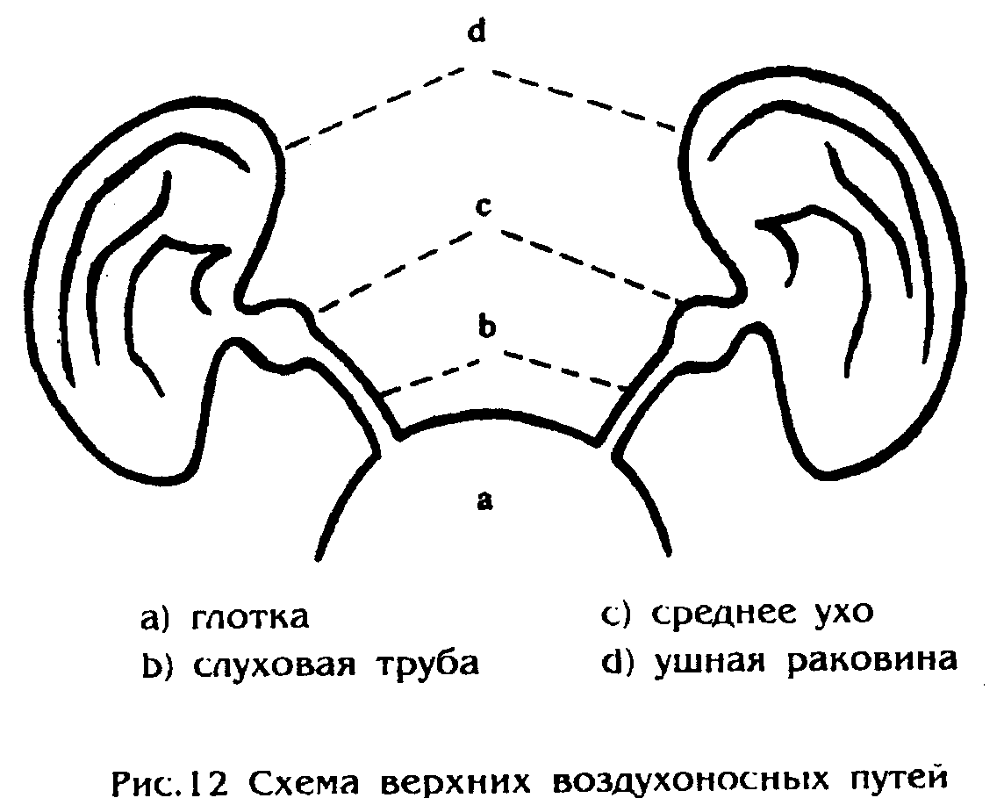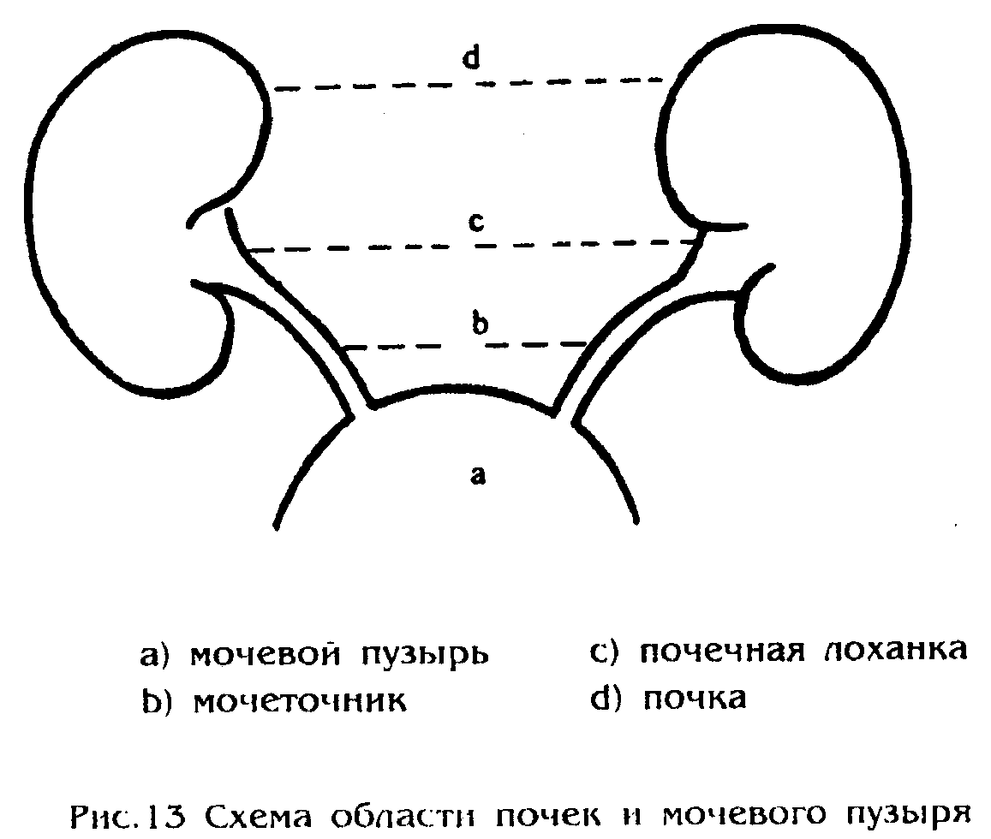

Родственность области почек и мочевого пузыря с регионом уха и глотки идет вплоть до анатомического членения этих двух областей, как показано на рисунках слева. Эти структуры имеют соответствующие части. Ухо связано с глоткой путем так называемой слуховой трубы (tuba eustachii, евстахиева труба), регулирующей приток воздуха к среднему уху (рис. 12). В нижнем регионе этому соответствует связь почки и почечной лоханки с мочевым пузырем через мочеточник (рис. 13). Как почка расположена вне собственно брюшной полости (см. стр. 63), так и ухо выходит за границы головы. Большое сходство выказывают внешние формы уха и почки. Поначалу это все может казаться баловством с аналогиями, но высказывание приобретает очень реальную ценность благодаря одному ставшему в последнее время известным факту, а именно, что при отсутствии или аномалии одного уха у новорожденного необходимо проверить почку с этой же стороны, так как часто она тоже отсутствует или аномально сформирована.23, 24 Таким образом, внешняя схожесть не случайна, в ней выражается сущностная родственность.
Когда у ребенка развивается лихорадка неясной природы, надо всегда исследовать уши и мочу. Речь может идти о воспалении среднего уха или о воспалении мочевого пузыря, почечной лоханки.25 Опять эти две точки, которые, несмотря на пространственное удаление, проявляют себя сходным образом. У пожилых людей эта связь может проявляться в том, что при шуме в ушах также могут возникать болезненные процессы в области мочевого пузыря (например, папилломы).28 Внутренняя связь между носоглоткой и областью почек и мочевого пузыря обнаруживается в том, что воспалению почки (острому диффузному гломерулонефриту) в более чем 80 процентах случаев предшествует воспаление небных миндалин, верхних воздухоносных путей или среднего уха.
Если знать эти многочисленные связи области почек и мочевого пузыря с верхними воздухоносными путями, тогда не будет столь удивительным высказывание Рудольфа Штайнера, что почки регулируют воздушный элемент в организме. Поначалу, конечно, можно предполагать связь почки с водным элементом. Но в каком отношении находится почка к этому элементу? Она выделяет его! Это значит, она отрицательно относится к жидкости. Она не приводит к жидкому, она, напротив, вызывает «высыхание». Высушивание - это функция воздуха. Это знает любая хозяйка, вывешивающая белье на просушку. Еще Гете говорит: «Воздух, вбирая в себя влагу, высушивает».27 Высушивающее действие воздуха можно увидеть своими глазами во влажной стране, такой как Голландия: повсюду на многочисленных каналах стоят ветряные мельницы (сегодня часто заменяемые электрическими помпами), откачивающие воду из земли.

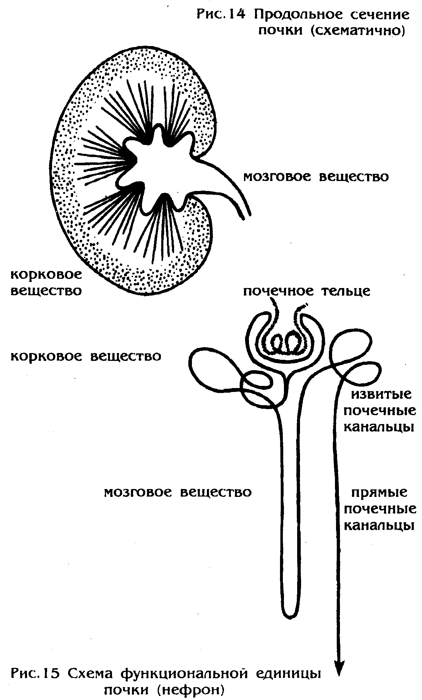

Как жажда связана с печенью, голод - с легкими, так и потребность в воздухе связана с почками. Это отчетливо видно при некоторых тяжелых формах заболеваний почек (уремия), которые сопровождаются дыхательной недостаточностью.
Посредством своей выделительной функции и посредством процессов, разыгрывающихся во взаимосвязи со всей остальной деятельностью, почка сама в водном элементе приобретает воздушный характер: растворенные в жидкости вещества, чьи концентрации регулирует почка, ведут себя по воздушным законам (осмос). Главным компонентом воздуха является азот, и как раз азотсодержащие вещества (мочевина, мочевая кислота) выделяются почками.
На внутренней структуре разрезанной почки (рис. 14) можно распознать две принципиально разные части: мозговое вещество с радиальным строением и кора, примерно в сантиметр толщиной, образованная из округлых форм. В корковом веществе мы невооруженным глазом можем еще распознать множество маленьких красных точек. В остальном для детального изучения строения почки нам нужен микроскоп. Красные точки - это почечные тельца, в каждой почке примерно по миллиону. Это маленькие бокаловидные капсулы (рис. 14), в которые проникают петли мельчайших кровеносных сосудов и выделяют в их полость так называемую первичную мочу. Оттуда она идет дальше в почечные канальцы (рис. 15), которые сначала исчезают - соответственно коре - свиваются в округлые формы вокруг почечного тельца, чтобы затем - соответственно характеру мозгового вещества - прямиком направиться к воротам почки (почечной чашке). Однако перед самой чашкой они разворачиваются, подобно заколке для волос, и так же прямо возвращаются к корковому веществу. Там они снова свиваются вокруг почечного тельца и затем окончательно прямым ходом сквозь мозговое вещество направляются к почечной лоханке, в которую эти канальцы и открываются. Этот сложный ход канальцев в своем «вниз-вверх», в своей смене круглых и прямых форм, в этом колебании «туда-сюда» представляет собой астральный жест. Этот жест мы будем у почки встречать снова и снова в самых различных формах и уже встречали в эмбриологии этого органа (стр. 63).
Сквозь почки ежедневно протекает огромное количество крови, от тысячи до полутора тысяч литров. Красная (артериальная) кровь, вливающаяся в два миллиона почечных телец (гломерул), дает примерно 170 литров первичней мочи, но не поглощает никакие вещества и поэтому не становится «синей» - как это обычно случается во время прохождения кровью органа -, а сохраняет при выходе из почечного тельца свой красный цвет и свою артериальную природу. «Красное остается красным», так звучит мотив почек. Притекающая и оттекающая кровь почечных телец одного и того же цвета.
Характерная для почки смена противоположных тенденций, которую мы увидели сначала при рассмотрении эмбрионального развития, а затем в ее внутренней структуре, повторяется в кровоснабжении и функции этого органа. Первичная моча, секретированная в почечных тельцах в таких больших количествах, в прямых почечных канальцах почти полностью резобируется назад в кровь, так что для окончательного выделения остается от одного до полутора литров. Не только количество, но и состав мочи меняется из одной крайности в другую: первичная моча крайне разведена, тогда как окончательная моча в более или менее концентрированной форме содержит вещества, подлежащие выведению с мочой.
Это «вверх-вниз», которое мы снова и снова встречаем в процессах почки, как уже было сказано, астральный жест. Воздушный элемент, в котором, собственно, проявляется астральное, пронизано такими движениями. Мы находим их в подъеме и падении атмосферного воздуха, и в движении дыхания в воздухоносных путях человека. Как мы уже видели, в почке соответствующие процессы помещены в жидкий элемент. Подобное перемещение воздушных закономерностей в область жидкого встретилось нам в почках уже не раз.
В прочной капсуле, окружающей всю почку, и в форме почечного тельца, также имеющего капсулу, выражается еще одна астральная закономерность. Астральное тело обладает тенденцией создавать отграниченные области и образовывать закрытые полости. Праобраз этого процесса - гаструляция, лежащая в основе животного развития, то есть того царства природы, в котором появляется астральное тело. Возникающее в результате этого процесса внутреннее пространство является предпосылкой для раскрытия душевной жизни, которая как нечто внутреннее противопоставляет себя внешнему. - Образование полостей в системе почек и мочевого пузыря повторяется три раза на различных уровнях: первый раз, как уже упоминалось, в почечном тельце, затем в почечной лоханке и, наконец, в самом мочевом пузыре. Как раз связь функции мочевого пузыря с душевной жизнью можно увидеть во многих явлениях, например, в том, что пузырь быстрее наполняется в возбужденном состоянии человека. Если мочевой пузырь соединить с манометром, можно по меняющемуся давлению в пузыре считывать небольшие изменения душевного состояния.
Связь жизни чувств с мочевыделительной системой вытекает уже из их родственной динамики: что в почечных процессах проявляется как «вниз-вверх», на уровне душевного повторяется как «ликование до неба - огорчение до смерти».
Чувства и эмоции оказывают большое влияние на почки, мочевой пузырь и их функции. Любое раздражение нарушает кровоснабжение почек. Долгий и глубокий гнев, «смертельный страх», тяжелый шок могут приводить к отказу почки и смерти. В немецком языке даже существует выражение, в котором проявляется старое знание о глубоком влиянии душевных переживаний на почки и которое дословно звучит: «Это достает меня до почек».
Понимание душевной функции почки должно включать так называемый надпочечник. Хотя он и расположен, как уже указывает имя, «над» почкой, сидит на ее верхнем полюсе, но по своей сути он относится к почке. У некоторых животных ткань, выполняющая функцию надпочечника, находится в самой почке.
Задача надпочечников стала широко известна благодаря исследованиям Селье и введенному им понятию «стресс». Надпочечник реагиреут на душевный гнет, напряжение, тяготы различного рода так называемой реакцией тревоги. При большой продолжительности она переходит в истощение и может тогда выражаться в самых различных болезненных состояниях. Усиленное включение астрального, происходящее здесь и поначалу проявляющееся в повышенной бодрственности и в повышении кровяного давления и концентрации сахара в крови, в конце концов должно вести к болезни.
Чтобы точнее понять связь почек с воздушным организмом и действующим в нем астральным телом, снова обратим наш взгляд на детей с разрастаниями в носоглотке, чем мы начали наши рассуждения про почку.
У таких детей нарушен вдох. Душа, живущая в воздушном элементе, лишь поверхностно соединяется с телесностью. То, что душевное определенным образом задерживается снаружи, физиогномически проявляется в открытом рте, оттопыренных ушах, выпученных глазах. Отсутствующая носогубная складка (складка, проходящая от крыла носа к углу рта) - знак того, что астральное тело не оставляет своих следов в телесном. (Если в случае противоположной болезни астральное воздействует слишком сильно и вызывает усиление процессов распада, как это, например, происходит при язве желудка, то соответственно носогубная складка тоже ярко выражена.) При аденоидных разрастаниях недостаточно разрушенное эфирное стоит на пути воздействия астрального. Если оперативно удалить разрастания (тонзиллэктомия), иногда можно наблюдать у ребенка внезапный скачок роста, то есть сила роста, до сих пор действовавшая в разрастаниях, теперь присоединяется к росту всего тела.
Преобладание водного проявляется в «слизистой дорожке», стекающей по стенке глотки; также течет из носа; такие дети часто мочатся в постель; все течет. Недостаточное пронизание воздухом выражается в том, что ребенок говорит в нос, нос заложен, рот открыт, зубы расположены плотно друг к другу, лицо удлинено, нижняя челюсть опущена, грудная клетка впалая.
Дети недостаточно «собраны», они словно теряются в окружающем мире, что далее проявляется в склонности к обморокам. Заспанное выражение лица в учебниках по педиатрии иногда несколько бездушно называют «идиотским». Оно свидетельствует о парализованной, неактивной, лишенной темперамента душевной жизни. Страдают внимательность и память, что приводит к жалобам со стороны школы.
Совсем по-иному и со многих точек зрения противоположно ведут себя и выглядят астматические дети. Здесь нарушен выдох. Спазм мелких бронхов затрудняет выдох, так что не создается достаточно пространства для следующего вдоха. Астматик страдает от удушья не от недостатка воздуха, а парадоксальным образом от его избытка в дыхательных путях. В противоположность ребенку, страдающему разрастаниями в носоглотке, у астматического ребенка все напряжено в судорожном усилии добиться выдоха: собственно дыхательные мышцы, мышцы шеи, лица и живота. Грудь не впалая, как у ребенка с нарушением вдоха, а выпуклая от постоянно повторяющегося избыточного давления при попытках выдохнуть. При этом грудная клетка застывает в положении вдоха. Общая судорожность и оцепенение доходят до образования кристаллов (кристаллы Шарко-Лейдена) и спиралевидных сгустков слизи в мокроте (спирали Куршмана).
Астматические дети часто в младенческом или раннем детском возрасте перенесли конституциональную экзему или молочницу. В таких случаях болезненный процесс еще виден снаружи на коже, затем он проникает внутрь легких как астма и приводит к спазму мелких бронхов. Уже в этом направлении снаружи внутрь выражается характерная тенденция астмы слишком сильно проникать в телесность и в ней словно застрять, вызывая судороги. То, что это в действительности один и тот же болезненный процесс, выступающий в двух различных формах, видно в случаях, когда астма и экзема сменяют друг друга: появляются высыпания на коже - пропадают приступы астмы; заживает сыпь - снова начинаются приступы. Если рассмотреть эту взаимосвязь и извлечь из нее практический смысл, то приходим к методу лечения астмы: искусственно вызывается раздражение кожи при помощи горчичного компресса, что приносит большое облегчение при приступе.
Тогда как ребенок, который страдает разрастаниями в носоглотке и который недостаточно вдыхает, теряет себя в окружающем мире, астматический ребенок, который подвержен повышенному давлению, находится под притесняющим влиянием чужеродного. Он не только вдохнул слишком много воздуха; также иные влияния внешнего мира (пыльца, лошадиные волосы, перья из перины и так далее) могут вызывать приступ. Непреодоленные душевные конфликты тоже обладают качествами чужеродных веществ. Астматик слишком многое вбирает в себя и недостаточно выпускает. Эта ситуация пойманности иногда может со взрывом разряжаться в состояния возбуждения и приступы ярости. Нарушено собственное дыхание и, кроме того, нарушен большой ритм сна и бодрствования, что ведет к нарушениям засыпания.
Хотя астма разыгрывается в области легких, корни ее лежат там, где регулируется воздушный организм, a именно в системе почек. Это видно уже в том, что препараты надпочечников являются самым действенным средством для прекращения приступа астмы.
У ребенка с нарушением вдоха душа не в состоянии полностью пронизать тело, у ребенка с нарушением выдоха она в известном смысле застревает в телесности. Здоровая душевная жизнь избегает обеих односторонностей. В живом дыхательном ритме она колеблется между человеком и миром и развивает при этом богатую жизнь чувств. Следствием такой жизни является не «паралич» и не «судорога», а исполненное темперамента поведение. Регуляция воздушного организма и дыхания в конечном итоге есть функция почек, как мы уже убедились на примерах. Таким образом, влияние почек на душевную жизнь мы можем подытожить словами: «Почки задают размах темперамента».
Понятие «темперамент» здесь понимается не в смысле одного из четырех классических темпераментов, а в таком смысле, когда говорят: «это темпераментный человек».
В закругленных формах (почечные тельца и извитые канальцы) коркового вещества почки и в прямых формах (прямые канальцы) мозгового вещества, как мы уже видели, противостоят друг другу два компонента внутренней структуры почек, принципиально противоположные по форме и функции. В этой полярности нам являются оба основных принципа всего человеческого облика, являются в вариации, соответствующей существу почки. Это противоположность головы и конечностей, повторяющаяся здесь в малом. «Весь человек стоит как главная опора свода, в котором должно отражаться небо!»27 Так Гете классическим образом высказал то, что отчетливее всего выражается в округлых, чашеобразных костях черепа («свод»), с одной стороны, и в прямолинейных формах костей конечностей («главная опора»), с другой.
В почках противоположность между формами коркового и мозгового вещества проявляется еще и в том, что оба они при возникновении органа развиваются из разных источников. Позже отдельно возникшие части соединяются, образуя окончательную структуру почки. Если этого соединения не происходит, если разделенные части не находят друг друга, возникает порок развития и тяжелая болезнь, заложенная уже у ребенка, но обычно впервые проявляющаяся у взрослых: так называемый «поликистоз почек». При этом образовавшаяся в почечных тельцах моча не полностью достигает почечных канальцев и не может оттекать в достаточной мере. Она застаивается, накапливается, образуются большие кисты, чье давление разрушает ткань почки. Возникновение такой тяжелой болезни почек на основе общей предрасположенности можно распознать в следующей истории болезни:
Во время «Лечебнопедагогического курса» была представлена пятилетняя девочка, которую Рудольф Штайнер назвал «нормальным-ненормальным» ребенком. Этот ребенок не относился к душевнобольным детям. Она была принята на некоторое время под опеку в Зонненхоф, лечебнопедагогическое учреждение в Арлесхайме, так как ее мать находилась на лечении в Клинико-терапевтическом институте (ныне Клиника Иты Вегман) и в этот период времени не могла заботиться о своей дочери.
Доклад Рудольфа Штайнера об этом ребенке так поучителен потому, что он описывает симптомы, не являющиеся собственно проявлениями болезни, а лишь легкими отклонениями от нормального развития ребенка, но такие, которые - как показал дальнейший ход событий - представляли собой предвестников тяжелой болезни почек, проявившейся гораздо позже во взрослом возрасте.
В восьмом докладе «Лечебнопедагогического курса» Рудольф Штайнер говорит об этом ребенке: «Развитие внешне протекало нормально, с полутора лет она перестала мочиться в постель, правда еще бывает, что она обмочится днем, но никогда ночью. Бы видите, что ненормальность заключается в том, что ребенок уже имеет слабую организацию в этом направлении, но эта слабая организация сказывается тогда, когда астральное тело внедрено, а не когда оно отделено. Полтора года тому назад, когда она была в возрасте трех с половиной лет - я прошу вас обратить внимание на то, что этот срок составляет ровно половину семилетия и имеет большое значение, так же, как и соответствующий временной пункт во второй жизненной эпохе между седьмым и четырнадцатым годами, - у нее начались головные боли с высокой температурой и последующей корью; это была предрасположенность к заболеваниям. С тех пор ребенок особенно возбужден; мать также в это же самое время была больна гриппом и также с тех пор стала возбужденной. Вы видите параллелизм между матерью и ребенком. Аппетит у ребенка всегда плохой, несмотря на то, что она бодрый ребенок и у нее сильна как раз организация конечностей. Как вы знаете, организация конечностей в своей субстанции строится не из питательных средств, но строится из Космоса через дыхание и деятельность чувств. Этот плохой аппетит, ухудшающий питание, должен изживаться в деятельности головы. Она оживлена, полна фантазии, она беспокойна не только внешне, но также и в мыслях; ad oculos это свидетельствует о том, что фантазия исходит не от головы, она исходит от конечностей. Головная организация очень слаба. Организация конечностей особенно сильна. »28
Если просмотреть это сообщение, бросается в глаза, что с самого начала была налицо слабость функции мочевого пузыря и астрального тела, действующего в области мочевого пузыря и почек. Возникшее в три с половиной года заболевание с лихорадкой и головными болями (вероятно, энцефалит) повредило головной полюс, и в результате развилась совокупная конституция ребенка, характеризуемая следующим образом: «Головная организация очень слаба. Организация конечностей особенно сильна.» Таким образом, образовалось противоречие, несоответствие головы и конечностей.
Если теперь мы узнаем, что у взрослого, выросшего из этого ребенка, спустя 53 года после «Лечебнопедагогического курса» был установлен двусторонний поликистоз почек, тогда мы стоим перед фактом, что имевшееся уже у ребенка несоответствие совокупной конституции в конечном счете у взрослого уплотнилось до тяжелой органической болезни, причем точно на том месте, где уже у ребенка наблюдалась слабость сил: в области мочевого пузыря и почек. - Выше уже было показано, что в основе возникновения поликистоза почек лежит несоответствие головного полюса и полюса конечностей в рамках структуры почки.
Относительно лечебнопедагогической работы с этим ребенком Рудольф Штайнер дает указание, особенно актуальное в свете сегодняшней полемики вокруг терапии удержанием (холдинг для аутичных детей): «В отношении психики для такого ребенка непременно надо позаботиться от том, чтобы присущая ему особенность (быть таким возбужденным - а он всегда возбужден, и я неоднократно отмечал, что то, что происходило вокруг него, особенно на него влияло), чтобы это было сломлено, и вообще вы должны иметь в виду благоприятное воздействие ломки определенных характерных особенностей. И мы достигнем в работе с таким ребенком очень многого, пусть это будет даже с применением механических средств, если он будет спокойно выслушивать то, что обычно его легко возбуждает. Итак, рассказывая что-либо ребенку, следите, что его особенно возбуждает, и затем принуждайте его не возбуждаться, но сдерживаться, становиться внутренне более жестким, и тогда спустя какое-то время вы заметите некоторый перелом в этой черте характера. Слушая вас, ребенок уже не будет возбуждаться, но в его характере появиться как бы усталость. Пусть эта усталость действует на него некоторое время, от восьми до четырнадцати дней, а потом какое-то время пусть ребенок бегает, надо обращаться с ним как с нормальным ребенком. После этого его возбужденность в определенной мере вернется снова, и с ним нужно опять поработать. Во время прохождения курса нужно делать паузы, иначе наступит реакция. Ибо легкие явления депрессии, утомление, если они заходят слишком далеко, переходят в телесные депрессивные состояния, и ребенку можно навредить.»29
Сама пациентка позже описала мне в письме этот процесс следующим образом: «Когда моя мать вместе со мной пришла к Рудольфу Штайнеру, я вела себя ужасно буйно. Рудольф Штайнер сидел в кресле. Я встала перед ним, и он удерживал меня за запястья, пока я полностью не успокоилась. » В этом случае эффект удержания можно понять очень просто: тем самым усиливались исходящие из головы укрепляющие и успокаивающие импульсы, которые были слишком слабы против особенно сильной организации конечностей. Примечательно, что в этом случае Рудольф Штайнер не отклоняет «использование механических средств», а даже сам применил их; однако он подчеркивает, что курс терапии должен проводится с паузами.

СЕРДЦЕ СОЗДАЕТ ВНУТРЕННЮЮ ОПОРУ

В Женеве непосредственно возле кантонального госпиталя стоит необычный памятник. Обычно задача памятников - поддерживать воспоминания о выдающихся личностях или событиях. Князья и правители являются нам верхом, композиторы, поэты и мыслители - на постаменте. Ничего такого нет в женевском памятнике. Он служит не славе, а искуплению. Это большая каменная доска, на которой можно прочитать французские слова, которые можно перевести так:

Как удивляющиеся и благодарные сыны Кальвина,
Нашего великого Реформатора,
Мы, однако, осуждаем одно заблуждение,
Обусловленное его временем
Твердо опираясь
На свободу совести,
По истинным законам
Реформации и Евангелия
Мы воздвигли этот памятник искупления.

В этой надписи речь идет о свободе совести. Ее сочинили люди, почувствовавшие угрызения совести, но не за свой собственный поступок, а за поступок почитаемой ими личности. Что же такое здесь произошло, что еще спустя много времени совесть не давала покоя тем, кто не был к этому прямо причастнен?
Этот памятник воздвигли жители Женевы 27 октября 1903 года на том самом месте, где за 350 лет до этого (27 октября 1553) нашел смерть на костре испанский врач Мигель Сервет. Сервет был первым европейцем, описавшим кровообращение между легкими и сердцем, так называемый малый круг кровообращения. (Похоже, что он ничего не знал о том, что уже в 13 веке этот малый круг кровообращения был описан арабом Ибн-ан-Нафисом).
Сервет пришел к своему открытию не путем естественнонаучных исследований, а путем теологических размышлений. Если божественный дух, живущий в воздухе, должен полностью пронизать человека, тогда кровь, исходящая из правого сердца, должна принимать воздух в легких и с ним возвращаться в сердце, чтобы оттуда божественный дух, связанный с воздухом, мог достичь всех регионов тела, таков примерно был ход его мыслей. Тем самым утверждалось, что кровь из правого сердца попадала в левое не через отверстия в перегородке сердца, как говорило господствовавшее тогда воззрение Галена, а через легкие.
Сервет был врачом и, как это нередко бывало в те времена, одновременно теологом. Размышления о кровообращении составили лишь шесть страниц его более чем 700-страничной книги, посвященной теологическим проблемам. Эта книга, «Восстановление христианства», сделала его врагом Кальвина, так как в ней он отвергал мысль о Божественной троичности.
По пути из Франции в Италию Сервет проходил через Женеву, а так как было воскресенье, он использовал возможность послушать проповедь своего противника Кальвина. У Кальвина были зоркие глаза, и он заметил Сервета, приказал схватить его и предать суду. Так как Сервет не отрекся от своих убеждений, его приговорили к смерти на костре. Его признанная еретической книга была уничтожена везде, где было можно. В результате она стала одной из самых редких книг мира. Сегодня известны только три экземпляра: в Вене, в Париже и в Эдинбурге. Эта огненная смерть человека, чье имя связано с открытием существенного аспекта функции сердца, символична. Ибо в них обоих - в тепле, огненном элементе, и в стойкой защите своего внутреннего убеждения – живет внутренняя сущность сердца.
Примерно через 50 лет Уильям Гарвей научно-экспериментальным путем пришел к открытию замкнутой системы кровообращения. Конечно, полной эта картина кровообращения стала только через четыре года после его смерти, когда Мальпигию удалось при помощи микроскопа найти капилляры (мельчайшие сосуды), соединяющие приходящие от сердца сосуды с сосудами, ведущими к сердцу.
С тех пор кровообращение схематично и упрощенно выглядит так (см. рис. 16). При этом важно, что красная и синяя кровь в сердце полностью разделены. Они не переходят друг в друга, как говорило об этом воззрение Галена и как это фактически происходит в эмбриональном сердце и при врожденных пороках сердца, они противостоят друг другу. - Это противостояние соответствует сущности Я, которое единственное из всех членов существа может противопоставлять себя в процессе самопознания.
После Гарвея ученые все больше и больше понимали сердце чисто механически как насос, гонящий кровь через жилы, хотя сам Гарвей не использовал этого технического сравнения.
Представление о сердце как насосной функции все еще широко распространено, хотя оно неприемлемо уже исходя из физики. Ученые попытались посчитать, какую же работу должно совершать сердце, чтобы прогонять кровь через миллионы тонких капилляров. Они пришли к различным цифрам. Раин высчитал 20000 килограммометров в день (в покое, при нагрузке в несколько раз больше), то есть силу, которая была бы в состоянии за 24 часа поднять вес в 20 кг на высоту одного километра. Браус высчитал 500000000 кг/м в день (полмиллиарда килограммометров), то есть силу, которая была бы способна на высоту одного километра поднять вес в 500 тонн.
Очевидно, что сердечная мышца размером с кулак, весящая около 300 г, не могла бы развить такую силу. В этом можно убедиться наглядно, не прибегая к теоретическим вычислениям. Можно хоть раз попытаться часами сжимать и разжимать кулак в ритме сердца, даже и не производя никакой работы. Или проверить, какую силу нужно приложить, чтобы продавить раствор глюкозы через тонкую канюлю. Насколько же больше силы было бы необходимо, чтобы прогнать более вязкую кровь через миллионы тонких капилляров. Исследователям, всерьез занимавшимся функцией сердца, быстро стало ясно, что сердце не может в одиночку обуславливать движение крови. Поэтому они стали осматриваться в поиске вспомогательных моторов и нашли их в деятельности мышц тела, которые по-разному сдавливают кровеносные сосуды; в дыхании, которое за счет колебаний давления стимулирует приток крови к сердцу, и в других подобных факторах. Всего этого далеко не достаточно.

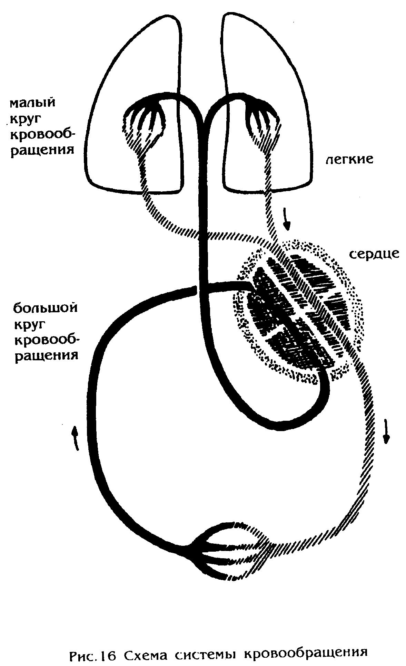

Рудольф Штайнер радикально меняет проблему сердечной функции: не сердце движет кровь, а кровь движет сердце. В пользу такого революционного изменения говорят многие факты, особенно из эмбрионального развития. Кровь возникает сначала вне тела эмбриона, в так называемых «кровяных островках» желточного мешка. Оттуда развиваются первые сосудистые тяжи, в которых начинается течение крови. Такие течения направлены к телу эмбриона и образуют в нем центр, который начинает пульсировать.30 Это первый зачаток сердца, «прыгающая точка», которую описал еще Аристотель в высиженном яйце курицы. Итак, кровь течет еще до появления сердца, и ее течения образуют сердце и определяют его деятельность. Были сделаны опыты на зародышах жерлянки: зачаток сердце перевернули на 180°, считая, что ток крови изменится на противоположный. Но ток крови не изменился, лишь сердце изменило свою деятельность. Не сердечная деятельность была причиной кровотока, а кровоток был причиной деятельности сердца. - Опыт кардиохирургов также указывает на первичность движения крови. 31
Что же тогда является причиной движения крови, если не сердце? Это вопрос, требующий для своего окончательного разрешения еще некоторых исследований. Но на основе наблюдаемых явлений можно, по крайней мере, примерно увидеть, в какой стороне находится ответ. Мы знаем, какое большое влияние оказывает на кровоток душевное переживание. Ярость и стыд вызывают краску, страх и ужас - бледность, то есть кровь уходит вглубь тела. Если я намереваюсь совершить движение конечностью, кровь течет в те мышцы, которые в этом движении задействованы, еще до того как я это движение совершу.
Если я представляю себе вкусное блюдо, «у меня во рту слюна скапливается», так как кровь притекает к соответствующим слюнным железам и приводит слюну в движение. - Все это соответствует высказыванию Рудольфа Штайнера, что истинный импульс движения крови лежит в душевно-духовном.
«То, что является движущей силой крови, - это чувства души. Душа гонит кровь, и сердце движется, так как оно приводится в движение кровью. То есть истина как раз противоположна тому, что говорит материалистическая наука. Только человек сегодня еще не может произвольно управлять своим сердцем; если он боится, сердце стучит чаще, так как чувство влияет на кровь и та ускоряет движения сердца. Что человек сегодня вынужден претерпевать непроизвольно, над тем он будет иметь власть позже на более высокой ступени своего развития. Позже он будет произвольно управлять течением крови и движением сердца, как сегодня он управляет мышцами руки. Сердце с его своеобразным строением является крестом для современной науки. Сердце состоит из поперечно-полосатых мышечных волокон, которые встречаются только у произвольных мышц. Почему? Потому что сердце сегодня еще не достигло конца своего развития, а является органом будущего, так как оно станет произвольной мышцей. Поэтому уже сегодня в своем строении оно обнаруживает зачатки этого.»32
Рудольф Штайнер во многих антропологических, естественнонаучных и других областях рассказывал истины, даже если они совершенно противоречили господствующим воззрениям. Он мог ждать, пока такие истины постепенно не проявятся и не подтвердятся, как это всегда и случалось. Однако в связи с функцией сердца он подчеркнул, как важно, чтобы по этому поводу человечество уже сейчас восприняло правильное воззрение.
Почему именно это воззрение было ему так важно? Потому что то, какой точки зрения придерживается человек относительно своего сердца, глубочайшим образом связано с переживанием собственного духовно-душевно-телесного существования. Однажды я внезапно осознал это, когда один пациент, пришедший ко мне в первый раз на прием, после вопроса о его самочувствии ответил: «Господин доктор, насос больше не хочет работать!» Человек, дающий подобный ответ, представляет себе, что движение крови, в котором выражается самое внутреннее существо человека, связано с чисто механическим устройством, которое с самим человеком не имеет ничего общего. С таких позиций логично, что следующим возникает вопрос: «Когда же, наконец, люди дойдут до того, чтобы вставлять новый насос?».
В начале января 1968 года действительно дошло до того, что Кристиан Барнард в Капштадте смог успешно пересадить человеческое сердце другому человеку. Это было великое техническое достижение, оно произвело сенсацию. Но то, что казалось подтверждением чисто механического понимания сердца, в действительности привело к познаниям, обратившим внимание на совершенно другие аспекты сердца.
В 1968 году вслед за первой трансплантацией сердца было сделано более сотни пересадок по всему миру. Уже в 1969 году это число сократилось до 48, в 1970 до 17, в 1971 их было всего девять. Сегодня число пересадок сердца снова сильно возросло, так как удалось преодолеть препятствовавшие трудности. Но для понимания не имеет значения, что сегодня возникшие реакции нового типа возможно подавить.
Что же привело число пересадок сердца после начального энтузиазма к такому резкому снижению? - Совершенно новый опыт и проблемы, на которые люди вовсе не рассчитывали. Имеются в виду не сложные моральные, теологические, юридические и финансовые вопросы, связанные с пересадкой сердца, а опыт на самом пациенте, могущий открыть совершенно новые перспективы в человековедении.
Первым открытием стало то, что живой организм реагирует иначе, чем неживой механизм, например, мотор, у которого заменили поврежденную деталь. Мотору, так сказать, «безразлично», если мы заменяем деталь, скажем, вставляем новый карбюратор. Из-за этого не изменяется ни одна из других частей. Изменение, причем желаемое изменение, возникает только в самом месте замены. Организм следует совершенно другим законам. На введенную чужеродную часть он реагирует как целое и стремиться ее отторгнуть.
Реакция отторжения хотя и самое известное, но не единственное осложнение. Очень поучителен опыт, что здоровый пересаженный орган нередко подвергается тому же заболеванию, по причине которого был удален больной орган. Не показывает ли это со всей ясностью, что больной орган представляет собой вовсе не истинную болезнь, а только ее результат? Сама болезнь остается, так сказать, на заднем плане и охватывает сначала один, а затем и другой орган. Так, у 58-летнего стоматолога д-ра Блайберга из Капштадта, на котором 2 января 1968 года была выполнена первая успешная пересадка сердца, был далеко зашедший склероз коронарных сосудов, как было установлено по удаленному сердцу. В противоположность этому донором сердца был 24-летний здоровый молодой человек, в чьем сердце не было замечено ничего, что позволяло бы подозревать склероз. Когда д-р Блайберг через полтора года умер, на патологоанатомическом исследовании пересаженного сердца был обнаружен отчетливый склероз коронарных сосудов, который хотя и не зашел так далеко, как у первоначального сердца Блайберга, но был на пути к этому.33 Таким образом, замена органа не представляла собой исцеления, тогда как замена дефектной части у механизма действительно и окончательно устраняет нарушение.
Самыми тревожными были сообщения об изменениях личности, доходящих до психотических явлений, у носителей пересаженного сердца. Дочь стоматолога д-ра Блайберга после его смерти сообщила в одном интервью, что после трансплантации наступило полное изменение его личности (complete personality change). Его невозможно было узнать. Другие наблюдатели говорят о «дефиците собственного Я», регулярно обнаруживающемся после пересадок сердца.
В этих новых познаниях, полученных при пересадках сердца, медицина сталкивается с сокровенными сторонами природы человека. Они проявляются трояким образом: «реакция отторжения», «повторение болезненных изменений в органе», «дефицит собственного Я». Об этих сокровенных сторонах природы человека говорит антропософия. Понятия, образованные Рудольфом Штайнером на основе непосредственного духовного опыта, все чаще требуются для объяснения имеющихся фактов, если мы действительно хотим в этих фактах разобраться.
В реакции отторжения проявляется силовая организация, лежащая в основе целостного поведения живого организма. Происходит взаимодействие всех частей. Все взаимосвязано со всем.
Если в одном месте что-либо изменяется, другие места тоже реагируют. В антропософской духовной науке эта силовая взаимосвязь, ответственная за проявления жизни, обозначается как «эфирное тело».
Другая сверхчувственная силовая организация стоит за тем фактом, что та же самая болезнь охватывает не только собственное, но и пересаженное сердце. В антропософии она обозначается как «астральное тело» и во внутреннем наблюдении доступна нашему сознанию в душевных переживаниях, в симпатии и антипатии, в инстинктах, страстях, желаниях, эмоциях. Тесная связь душевной жизни с возникновением болезней давно известна и привела к основанию психосоматической медицины.
Наконец, в изменениях личности открывается, что пересадка сердца затрагивает собственное духовное существо человека. «Я» человека, его духовное ядро существа, центральная инстанция, повышающая сознание до уровня самосознания и составляющая единственное, неповторимое и самостоятельное начало каждой индивидуальности. - Изменения личности наступают только при трансплантации сердца, но не других органов. Сердце это орган Я.
Тем самым к материальному проявлению органа, доступному одним только чувственным познаниям, добавлены дальнейшие сверхчувственные области. Согласно этим новым познаниям мы можем представить орган словно находящимся в центре облака взаимопроникающих сверхчувственных силовых систем, в результате взаимодействия которых в процессах построения и разрушения этот орган существует (см. стр. 10/11). При этом даже физическое тело представляет собой исходно сверхчувственную силовую организацию, которая становится видимой только благодаря отложению вещественности. Опосредованно мы можем воспринимать действие этих силовых систем, так как каждая из них при охватывании физического обходится с определенным элементом: физическое тело с твердым элементом, эфирное тело с жидким элементом, астральное тело с воздушным элементом и Я с теплом. – Каждый из четырех органов, которыми мы здесь занимаемся, также характеризуется преобладанием одного из четырех элементов: легкие связаны с твердым элементом, печень с жидким, почки с воздушным элементом и сердце связано с теплом. В тепле живет Я. Тепло есть элемент Я.
В процессе эволюции живых существ тепло снаружи втягивается внутрь, в телесность. У рыб и других морских животных оно определяется теплом воды, которое относительно стабильно и в конечном итоге происходит из солнечного тепла. У пресмыкающихся (змеи, ящерицы, черепахи) уже есть замкнутая система кровообращения, которая, однако, еще получает свое тепло снаружи. Это животные с переменной температурой, подверженные более интенсивным переменам температуры, чем живущие в воде. У птиц и млекопитающих возникает авторегулируемое собственное тепло, достигающее своей вершины в тепловой организации человека, во многом независимой от воздействий окружающей среды. На этом пути снаружи внутрь, который мы уже видели при рассмотрении развития кровеносной системы и сердца и который нам снова встретится при рассмотрении возникновения совести, Я втягивается в организм человека. Человек еще в большей степени делает тепло внутренним и превращает его в душевное тепло. Тем самым на этом пути снаружи внутрь уже намечается поворот, ибо человек из своего «теплого сердца» снова может обращаться наружу в сторону окружающего мира и творить в нем, готовый к самопожертвованию.
Сердце это орган Я. Я в процессе развития отдельного человека проходит различные ступени. Решающая и критическая стадия выпадает на девятый-десятый год жизни. Просто удивительно, что в это же время сердце проходит через решающие и критические фазы своего развития.
В этом возрасте ребенок видит себя словно покинутым теми несущими силами своего окружения, в которых он до сих пор чувствовал себя как бы укрытым. Слабость, неуверенность, иногда даже отчаяние и страх - вот те чувства, которые он сейчас переживает. Ребенок ощущает себя одиноким, предоставленным самому себе, в противостоянии к окружающему миру. С отделением от окружающего мира пробуждается новая способность к критике. Авторитет взрослых больше не воспринимается как сам собой разумеющийся. Родители и учителя отчетливо ощущают это. В переживании слабости и одиночества Я сильнее осознает само себя. Усиление сознания Я становится, так сказать, физически видимым в органе Я, сердце. Как раз на девятом-десятом году жизни сердце увеличивается, скачком увеличивается его способность вмещать кровь, так называемый ударный объем. 34 Этот феномен хотя и регистрируется как факт, но естественнонаучное понимание сердца его не объясняет. Этот феномен начинает говорить, когда в полноценном воззрении на сердце принимается во внимание связь сердца с Я.
Несмотря на это усиление сознания Я, сердце девятилетнего ребенка еще не способно действительно полностью противопоставлять себя миру. Оно нуждается в опоре извне. Должен остаться человек, который устоит перед пробудившейся критикой и на которого ребенок может опереться. Это может быть один из родителей, учитель или другой человек, но только ребенок должен полностью доверять ему. Молодое деревце, уже стоящее вертикально, может, тем не менее, согнуться от сильного ветра, если оно не будет привязано к опорному колу. Так и ребенок может испытать надлом в раскрытии своей личности, если теперь не будет держаться хотя бы одного человека; в противном случае у него на всю дальнейшую жизнь может остаться определенная внутренняя неустойчивость.
То, каким образом ребенок проходит через кризис девятого года жизни, оставляет свои душевные следы на всю дальнейшую жизнь. Этот процесс имеет телесное соответствие в сердце, в возникающих там болезненных явлениях. Ревматический кардит, сердечное заболевание в детском возрасте, имеет максимум около девятого года жизни. К сожалению, эта тяжелая болезнь часто приводит к пороку клапана, определяющему здоровье и работоспособность на всю оставшуюся жизнь.
Б пубертатном возрасте сердце еще раз проходит через критическую фазу, которая связана с тем, что теперь наступает то, что Рудольф Штайнер назвал «земной зрелостью». Земная зрелость достигается поначалу в отношении способности к размножению, но она изменяет и всего молодого человека. Рудольф Штайнер говорит, что нужно говорить не только о «половой зрелости», но и о «зрелости мышления» или «зрелости дыхания». Сознание теперь становится настоящим земным сознанием, что снова связано с Я, ибо Я по-настоящему пробуждается только в земных условиях.
В пубертатном возрасте сердце и система кровообращения самыми различными способами выпадают из равновесия. Яснее всего это видно но так называемой дыхательной аритмии этого возраста, при которой под воздействием дыхания сердце выбивается из своего регулярного ритма: на вдохе пульс ускоряется. Далее, перед пубертетом встречаются холодные, синюшные, потливые ладони и ступни, при которых возникает ощущение, что личность ребенка не может полностью идти в ногу с очень быстрым ростом конечностей в длину. Далее, часто развивается проходящий впоследствии подъем кровяного давления (пубертатная гипертония).
Кроме того, в пубертатном возрасте сердце отказывает при целом ряде пороков сердца, которые до этого более или менее компенсировались. А именно, это справедливо для врожденных пороков сердца и среди них, прежде всего, для «тетрады Фалло». При тетраде Фалло в результате различных пороков развития (дефект межжелудочковой перегородки, сужение легочной артерии, смещение аорты вправо, гипертрофия правого желудочка) не происходит разделения красной и синей крови. Это разделение происходит непосредственно после рождения, когда ребенок с первым вдохом вступает на первую ступень к земному бытию. У детей с тетрадой Фалло этого не происходит. В своей сердечной деятельности они не присоединяются к земным условиям. Так для них становится критичным момент, когда вместе с земной зрелостью должно развиться земное сознание. Большинство из них не переживают этого возраста.
Сегодня есть возможность оперировать такие врожденные пороки сердца. Можно задать себе вопрос, как скажется на человеке, если оперативно, то есть сначала чисто внешне, исправляется подобного рода порок, теснейшим образом связанный с существом этой не желающей инкарнироваться индивидуальности. Ведь при этом индивидуальность ребенка не изменяется и может и в дальнейшем иметь тенденцию отстраняться от земной деятельности, если педагогическими и медицинскими мерами не получится ее так перенастроить, что она сама пойдет в направлении земного воплощения. В этом отношении меня очень впечатлила история болезни одного юноши35, который удачной операцией на сердце в 13 лет был спасен от смерти, в этом случае казавшейся неминуемой, и через несколько месяцев погиб от невероятного несчастного случая по собственной вине. Это выглядело так, словно юноша изощренным способом сделал все, чтобы все-таки закончить жизнь к тому моменту, к которому он, вероятно, умер бы без операции.
Дети с тетрадой Фалло описанным образом сохраняют эмбриональное состояние сердца, при котором красная и синяя кровь не строго разделены. Уже внешне это проявляется в синеватой окраске кожи (синюшность). Их общее поведение указывает на ранние этапы развития (кардиальный инфантилизм). Они предпочитают принимать положение на корточках, похожее на положение ребенка в утробе матери. Они вообще по возможности избегают выпрямленного положения, характеризующего человека как существо с Я.
У монголоидных детей еще явственнее задержка на ранней ступени развития. В их телесных проявлениях есть некоторые черты, восходящие к состояниям вплоть до восьмой недели внутриутробной жизни. На это обратил внимание прежде всего Карл Кёниг. У таких детей часто тоже находят врожденные пороки сердца и слабости сердечно-сосудистой системы вообще. Выражающаяся в этом слабость средней системы далее проявляется в их склонности к бронхиту.
Эта слабость - не локально ограниченное проявление, она как конституциональная характерная черта пронизывает всего ребенка и поэтому проявляется даже в небольших особенностях, так называемых микросимптомах, по которым можно судить об общем проявлении ребенка.
Рука - это конечность, относящаяся к средней системе человека. Тут у этих детей особенно часто находятся такие микросимптомы, касающиеся ритмической системы: четырехпальцевая борозда и так называемая клинодактилия (изгиб внутрь и укорочение мизинца). Четырехпальцевая борозда в виде одной проходящей поперек всей ладони прямой линии отделяет четыре пальца от возвышения большого пальца и самого большого пальца (см. рисунок 17). Обычно между четырьмя пальцами и большим пальцем проходит ритмично изломанная линия, так называемое «М» (см. рис. 18).

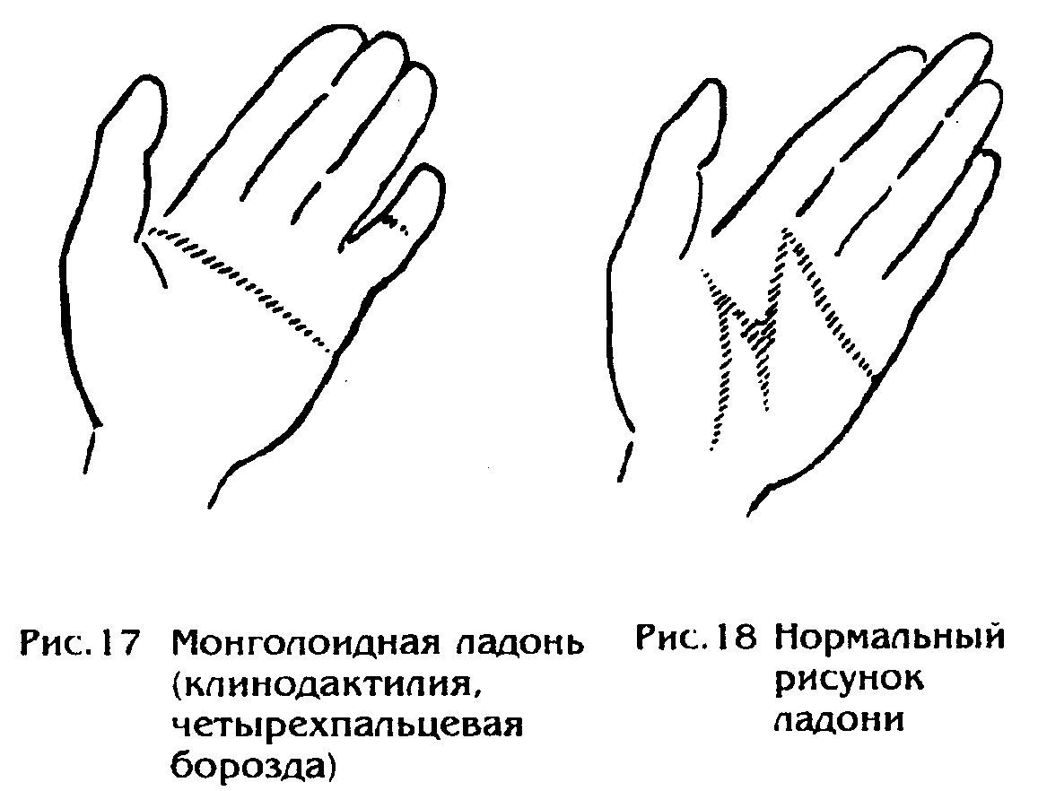

Что же выражается в этих симптомах? Мускулистое возвышение большого пальца в трехчленности ладони представляет волевой полюс, четыре остальных пальца с их осязательной и температурной чувствительностью - нервно-чувственный полюс. Между ними ритмичным посредником выступает «М». - Этого посредничества и нет на монголоидной ладони. Оба полюса разграничены лишь одной отделяющей линией, отсутствует середина. В основном тоже самое мы имеем и при клинодактилии. Деформация мизинца вызвана тем, что скрючена его средняя фаланга. Далее, часто отсутствует и верхняя из двух суставных складок кожи на внутренней поверхности пальца, так что верхний полюс от нижнего отделяет только одна линия (single crease): отсутствует середина (рис. 17). - Итак, в этих маленьких особенностях повторяется то, что характеризует всего ребенка: слабость средней системы. Так как оба микросимптома как «монголоидные стигмы» сегодня нередко находятся и у немонголоидных людей, возникает вопрос, не указывают ли они на слабость сердца и кровеносной системы. Этот вопрос до сих пор не разрешен и нуждается в исследовании.
Общие ритмы развития играют роль и в развитии монголоидных детей, хотя и полностью измененным образом. В девять-десять лет почти все такие дети на некоторое время начинают заикаться (Андреас Ретт, устное сообщение). В этом проявляется неуверенность в выражении личностью самой себя, что мы уже в совсем иной форме определили как вообще характерное для этого возраста.
Пубертет для монголоидных детей означает не только кризис, но и в определенной мере окончание, начинается преждевременный процесс старения. «Запоздавший ребенок превращается в преждевременного старика.»36 Раньше они редко переживали 14-й год жизни. Причиной смерти были почти всегда отказы сердца и кровеносной системы. Если они сегодня живут значительно дольше, то это связано прежде всего с тем, что им можно путем обучения, организованного соответственно их своеобразию, дать содержание для их дальнейшей жизни. Найти «смысл» в жизни - вот терапия, связанная с внутренней сущностью сердца. Этому нас научили противоположные явления: факты «пенсионной смерти» и ранней смерти овдовевших мужчин. - Монголоидные дети умирают, когда они «больше не хотят жить». 37
Преобладание одного из органных мотивов у определенного человека выражается в характерных особенностях мышления и речи. Голос сердца как органа, связанного с самой внутренней сущностью человека, не может проникнуть в наши уши извне. Он говорит как внутренний, лишь одному этому человеку слышимый голос совести.
Момент возникновения совести в ходе развития человечества можно точно определить у греческих драматургов. В драме «Орест» Эсхила (458 до Р.Х.) убийца матери преследуется эриниями (богинями мести), которые наседают на него извне. Через полвека (408 до Р.Х.) Орест в драме Еврипида уже притесняется совестью, чей внутренний голос упрекает его за этот проступок. 38
Этот беззвучный голос, который, однако, невозможно не услышать, может усиливаться до такой степени, что начнет ощущаться даже телесно как «уколы совести», а именно в области сердца. В деятельности сердца и возникновении совести проявляется один и то же жест; они развиваются снаружи внутрь, и это основной жест развития Я. В движении крови мы уже видели, как оно, начинаясь в кровяных островках желточного мешка вне эмбриона, затем сосредотачивается в одной точке тела эмбриона и образует там зачаток сердца. Подобным же образом ведет себя совесть в индивидуальном развитии ребенка. Сначала ребенок живет в раю, как первые люди на Земле, которые не знали, что есть добро и что есть зло. Моральная оценка его поступков приходит к нему поначалу извне в виде реакции взрослых на его поведение. И эти реакции взрослых глубоко воздействуют на душевные и даже органические процессы такого подражающего существа, каким является маленький ребенок. На основе этого образуется совесть ребенка, которая затем начинает проявляться в конце третьего года жизни.39 - Мы знаем, каким важным моментом в развитии сознания Я является этот третий год жизни. В это время ребенок начинает говорить себе «я», в это время пробуждающееся Я проявляется в своенравном поведении «возраста упрямства».
Функция совести относится к тем чисто человеческим способностям, которые - как способности ходить, говорить, думать - развиваются только инициированные и сопровождаемые заботой других людей. В неполных семьях, у частично или полностью осиротевших детей, у нежеланных детей, у детей матерей, которым самим не хватает моральных основ, образование детской совести находится в большой опасности. Тогда вырастают люди, чьи поступки мы ощущаем как «бессовестные». Такие роковые взаимосвязи указывают на то, что образование совести сначала закладывается снаружи.
Но если у осознавшего свою ответственность человека полностью пробуждается совесть, она вырастает в такую внутреннюю силу, которую нельзя победить никакими внешними воздействиями. Это ощущение внутренней силы и независимости совести слышится в следующих словах: «К счастью, жизнь и сегодня ставит перед нами проблемы, чье разрешение не регламентируется ни человеческими законами, ни привычками, и на которые ответ способна дать только собственная совесть. В подобном положении неизвестности исхода противостоит только внутренняя уверенность. И из этой уверенности в душе вырастает сила, преодолевающая любое препятствие, и даже делает солдат способными в решающих ситуациях поступать против приказа, чтобы добиться победы.
Однако тот, кто так поступает, должен решиться принять последствия, не оглядываясь на то, стоит ли в конце его действий похвала или брань.»40
Эти слова, пронизанные внутренним переживанием, принадлежат одному солдату, швейцарскому профессиональному офицеру Максу Вайбелю, который в конце второй мировой войны сыграл малоизвестную, но имевшую большие последствия роль. Он не только написал эти слова, но он также и повел себя в смысле этих слов. Он был руководителем военного центра сбора информации и поэтому мог видеть военное положение и имел возможность свести для беседы парламентеров обеих воюющих сторон, расположившихся в северной Италии - немецкого военачальника и военачальника союзников. Устроенные им переговоры весной 1945 года привели к сдаче оружия в северной Италии. Тем самым были спасены от смерти многие люди, солдаты и гражданское население, а дома, заводы и культурные ценности - от полного разрушения, ожидавшего их в результате запланированных мероприятий «сожженной земли». Как это удалось, какие потребовались невероятные и рискованные усилия и какими опасными путями пришлось идти, все это Макс Вайбель в 1946 году, непосредственно после этих событий, описал в книге, откуда взята предыдущая цитата. Однако эта книга вышла только 35 лет спустя, в 1981 году, через десять лет после смерти автора. Сначала ее появление задерживалось Федеральным Советом Швейцарии. Все поведение Вайбеля в этой ситуации было иллегальным и нарушило существующие законы, предписания и приказы, а также принцип нейтралитета Швейцарии. Вайбель прекрасно осознавал это и сохранял свои действия полностью в тайне от своих начальников и правительства. Но его поступок должен стать «призывом для всех, кто готов выступить, исходя из собственного сознания ответственности - не потому, что дан приказ, а потому, что собственная совесть призывает к действию.»40 И этот поступок совести оказал чрезвычайно благословенное влияние.
Эту главу о сердце мы начали с человека, который более 400 лет назад заплатил за свое внутреннее убеждение смертью на костре, и сейчас пришли к человеку современности, который тоже последовал за своей совестью и осознанно принял на себя могущие проистечь из данной ситуации последствия.
В таких исходящих изнутри поступках заявляет о себе мораль будущего, которая все больше за исходную точку поведения будет принимать внутреннюю сущность человека. Зачатки таких возможностей будущего имеются в человеке вплоть до его телесности. Их можно найти в анатомическом строении сердца.
Тогда как все остальные непроизвольные органы - таким органом является и сердце – имеют гладкую мускулатуру, волокна сердечной мышцы обладают поперечной исчерченностью, как произвольные мышцы конечностей. Это знак того, что в будущем деятельность сердца будет подчинена воле человека. Уже сегодня есть люди, которые произвольно могут менять свой сердечный ритм. Сердце - это орган будущего, как это показал Рудольф Штайнер.
Во внутренней независимости, присущей голосу совести, выражается центр существа человека, его Я. Эта внутренняя независимость имеет нечто вроде анатомической и физиологической основы в структуре и функции сердца и кровеносной системы.
В противоположность другим органам, которые через кровь принимают вещественность из внешнего мира или выделяют в него, сердце пропускает кровь неизменной по цвету и составу. Красная кровь не переходит в синюю или наоборот. Но красная и синяя кровь противопоставлены друг другу. В этом заложен момент взгляда-на-себя-самого, противопоставления-себя-самому-себе, которое характеризует Я, переживающее само себя в самосознании. - Сердце не создает никакой связи с внешним миром. Оно живет в относящемся к самому себе и постоянно в самого себя возвращающемся кровотоке.41 Это характерный симптом Я. Рудольф Штайнер записал по кругу предложение «Я познает себя» и наглядно представил образом змеи, кусающей себя за хвост (смотри рисунок рядом).

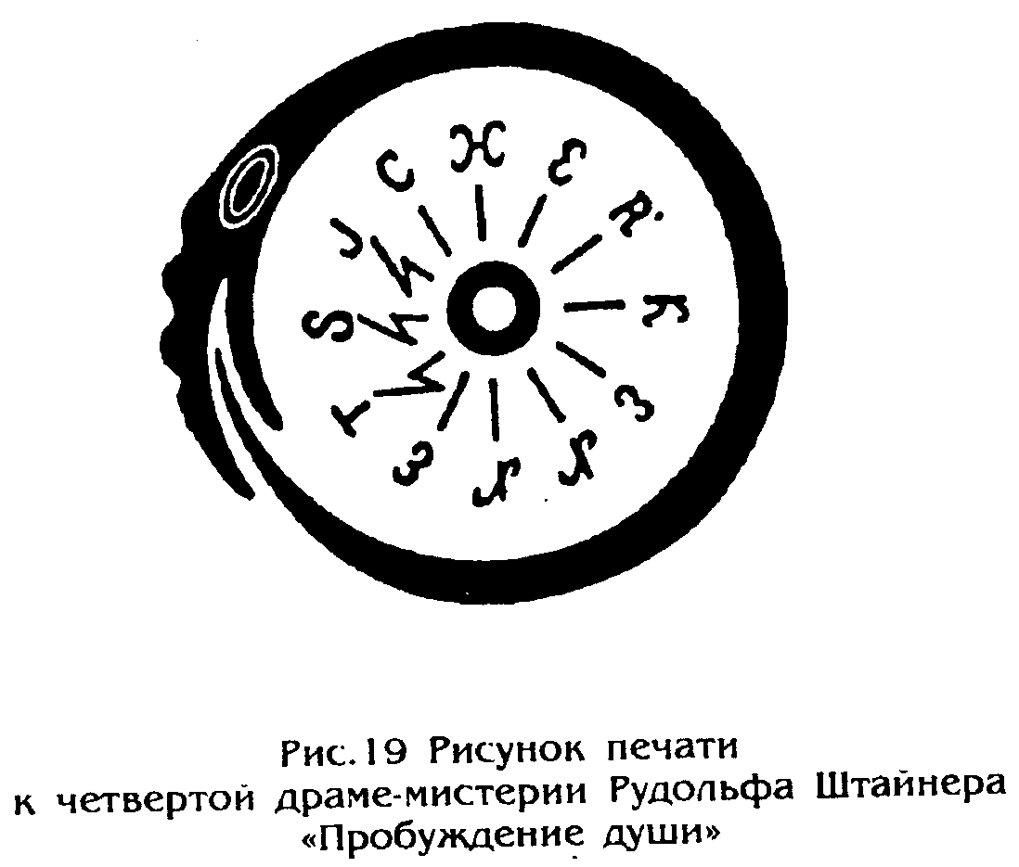

В абсолютной независимости Я, проявляющейся в сердце и говорящей голосом совести, живет то, что дает человеку силу выдерживать все внешние воздействия и опираться только на внутреннюю силу. «Если в нем говорит совесть, то в нем говорит Бог!»38 К остальным органным мотивам.

ОКРУЖЕНИЕ ОРГАНОВ

Истинная сущность органа проявляется в различных плоскостях, как в облике и функции, так и вплоть до душевной жизни. Таким образом, качества органов переходят границы области того или иного органа и выражаются в общем образе человека, прежде всего в его манере говорить и в его ходе мыслей.
Если человек снова и снова рассказывает одну и ту же историю и вообще склонен к повторению мыслей, то у такого человека преобладает укрепляющий элемент легких. На это уже было указано в главе 3. - Если, напротив, движение мыслей столь импульсивно, что мысли перескакивают и выпадают слова, тогда за этим стоит волевое давление печени. - Это нельзя смешивать с суетливой и нервной манерой говорить у «почечного человека», у которого одна мысль «наступает на пятки» другой. - Наконец, если голос органа слышен только самому человеку в его внутреннем, то это голос совести, исходящий из сердца. То, что как душевные качества живет в ходе мыслей и манере речи, проявляется вплоть до внешнего вида и деятельности рук, которые ведь с их жестами и другими движениями, вызванными душевными процессами, служат речи. Не нужно объяснять, что теплое рукопожатие исходит из сердца. Неторопливое рукопожатие узловато-костистой руки указывает на легкие, беглое касание нервозной руки с длинными пальцами - на почки. Печень может проявляться двояким образом: в мягкой руке сибарита или в сильном, до боли рукопожатии атлета. - Подобным же образом диагностическим симптомом иногда может стать детская рука, так что может случиться, что, например, до этого времени нераспознанный монголоидный ребенок узнается по ни с чем не сравнимому мягкому рукопожатию своей характерной ручонки.
Совершенно иным образом переходящая границы тенденция описанных четырех органов проявляется в том, что каждый из них представлен соответствующим регионом головы. Эти их «внешние отделы» имеют характер органов чувств и больше обращены ко внешнему миру, чем сами органы, скрытые внутри тела. Противоположность между внутренним и внешним приводит к тому, что внешние отделы и внутренние органы, несмотря на их родство, находятся в полярных отношениях.
Форпост легких - это нос, в котором троичность долей легкого (слева соответственно две доли легкого и сердце) повторяется в троичности носовых раковин. Когда воздух, направляющийся в легкие, проходит нос, он тестируется на запахи. Функция носа как органа обоняния обладает своеобразным родством с функцией легких как «органа мышления», так что одно и то же обозначение можно применить для двух лежащих в совершенно разных плоскостях родов деятельности этих двух органов. Кто хочет точно учуять запах, должен «принюхаться», то есть так втянуть воздух, чтобы тот сильным потоком проследовал мимо расположенной в верхних отделах носа обонятельной слизистой оболочки. Точно так же называется определенная второстепенная форма мышления, которой занимается человек, «сующий во все свой нос». - Нос, как и легкие, связан с процессом мышления. Если о ком-то говорят: «У него тонкий нюх», то намекают на эту связь. Кто хочет вспомнить что-то, часто прикладывает палец к носу. Проницательный мыслитель отличается вертикальной складкой у корня носа. - У многих зверей чувство обоняния гораздо лучше развито, чем у человека. Из того, что у собаки является обонятельным мозгом, у человека развился передний мозг. Что у собаки является чувством обоняния, у человека превращается в душевную способность. Когда мы видим собаку, идущую носом по следу, мы имеем перед глазами тот же процесс, который невидимо совершает детектив, идущий своими мыслями по следу криминального случая.
Располагающийся в голове форпост печени - это язык, который, с одной стороны, своей вкусовой функцией, с другой стороны, своей мышечной натурой становится частью обширного печеночного процесса, как это было показано в главе 2. Его свободная подвижность расставляет дальнейшие акценты, действующие в области душевного. Уже простое высовывание языка обнаруживает определенные - по большей части антипатические - душевные чувства. Но особенно сильно ранить он может как орган речи. Франц Брентано запечатлел опасность мышц языка в следующей загадке: Дракон.
Знаком мне жадный до добычи зверь. Сейчас за толстою решеткой он лежит. Но хоть мощна в его пещеру дверь. Пред лютой яростью его - дрожи.
Пускай не может вырваться Он из своей темницы, От искры, им изверженной, Все испепелится. Спасайся сын преисподней! Тот ранен - не жилец. Тот потерял товарища, Тот сам нашел конец.
Здесь представляется хорошая возможность обсудить различные значения загадки в воспитании. Разгадывание и даже изобретение соответствующих возрасту загадок чудесным образом оживляет и душевно активирует детей. - Учителям Рудольф Штайнер тоже рекомендован разгадывание загадок, особенно загадок от Брентано, чтобы овладеть «хитростью». Один ученик украл сливы с дерева, но поначалу его не получалось изобличить. Наконец, учитель спросил его: «Сливы-то были спелые или зеленые?» И на этот вопрос ученик попался, но не обиделся на учителя, а с уважением сказал: «А ведь господин С. очень хитер». Подобного рода хитрость имелась в виду; она принадлежит к педагогическому оснащению учителя, как поясняет Рудольф Штайнер (конференция учителей 31 июля 1923). 43
Загадку, широчайшим образом стоящую за всей педагогикой, Фридрих Геббель выразил следующими словами:44 «Дети - это загадки Бога, их решить труднее всего, / Но это любви удается, если она собой овладеет.»
Как орган головы, соответствующий почке мы уже рассмотрели ухо (стр. 65). Здесь связь в схожести внешней формы ушной раковины и почки. Но если мы ищем внешний отдел, относящийся к реальной функции почки, то мы приходим к глазу и его внутренней структуре.
Глаз имеет бокаловидную форму, как и почечное тельце. Бокаловидная форма всегда подразумевает содержимое. В глазу это содержание представлено проникающим светом; у почечного тельца это свисающие внутрь петли кровеносных сосудов. Двумя глазами мы смотрим наружу в мир, двумя миллионами маленьких глазков - внутрь в кровь. На задней стенке глазного бокала возникает измененный образ внешнего мира, чье действие передается внутрь человека по зрительному нерву. Бокал почечного тельца вбирает выделенную из крови мочу и посылает ее в сторону внешнего мира. В обоих случаях - глаз и почечное тельце – проникающее влияние не принимается пассивно, а активно перерабатывается в новое. Глаз благодаря своей аккомодации и приспособлению к освещенности настраивается на даль и близь, на светлое и темное; уменьшенное и измененное изображение мира, возникающее на сетчатке, в продолжении процесса зрения снова активно приводится к правильным соотношениям.
Точно так же моча не просто пассивно в очень сильном разведении выделяется из крови в почечные тельца, но в дальнейшем в процессе тока и противотока превращается в почечных канальцах, как это было описано в главе про почки, в существенно более концентрированную жидкость, чем даже кровь. То, что в почке происходит с субстанциями, в глазу превращается в световой процесс. - В этих отношениях выражается родство и одновременно полярность почки и глаза.
С родством почки и глаза связано также то, что заболеваниям почки часто сопутствуют характерные изменения глазного дна. Так, может случиться, что окулист первый из врачей диагностирует у какого-нибудь пациента болезнь почки.
Форпост сердца так таинственен и укрыт во внутреннем, как это и соответствует связанной с внутренним существом человека натуре сердца и ее топосу совести. Речь идет о шишковидной железе, эпифизе, маленьком органе длиной 12 мм, шириной 8 мм и толщиной 4 мм, расположенном на крыше промежуточного мозга, то есть глубоко внутри головы. В начале земного развития (Лемурия) этот орган был органом чувства тепла, который выступал из головы и мог воспринимать разницы в температурах, так же и на расстоянии.45 Этот орган, который затем сморщился в шишковидную железу, выступал там, где еще сегодня у новорожденного в черепе расположено отверстие, большой родничок. В теменном пятне некоторых рептилий мы видим воспоминание об этом прошлом состоянии.
Сегодня шишковидную железу понимают как инкреторный орган, который среди прочего сдерживает у детей преждевременное половое развитие (Pubertas praecox).
Рудольф Штайнер связывает эпифиз с сердцем и описывает, как легкий поток эфиризованной крови восходит от сердца и омывает шишковидную железу. Этот процесс оказывает чрезвычайное влияние на интеллектуальное и моральное развитие человека. Более подробно о духовной задаче эпифиза, имеющего большое значение для будущего, можно прочитать в описании духовного исследователя. 46
Четыре элемента представляют собой непростое для понимание окружение органов. В предыдущих главах мы познакомились с различными влияниями элементов в отдельных органах. Но человек устанавливает связь с четырьмя элементами не только посредством своих органов, но и через свой окружающий мир. При этом внутреннее и внешнее отношение человека к элементам связаны между собой.
При здоровом пробуждении духовно-душевное начало человека охватывает его тело и органы. Кроме того, оно в определенной мере ломает телесные границы и связывается с силами окружающего мира: с силой тяжести (земной элемент), с силами, действующими в воде и воздухе, и с теплом. Эту таинственную вторую стадию пробуждения, которую Рудольф Штайнер описывает в «Лечебнопедагогическом курсе» (третий доклад от 27 июня 1924), можно именно тогда ощутить, когда она нарушена, как это происходит при эпилепсии. Эту простирающуюся в окружающий мир действенность человеческих органов лучше всего понимать на примере эпилепсии.
У эпилептика процесс пробуждения неполон, так как нарушено пронизание телесности в определенных органах и вместе с тем усвоение соответствующих элементов окружающего мира. Характерные симптомы указывают на то, в каком органе находится препятствие и на какие элементы оно воздействует. В таком случае лечение имеет целью снова восстановить нарушенную связь с элементами. Это может происходить при помощи определенных мероприятий-упражнений, которые мы еще опишем.
Если эпилептический ребенок страдает от головокружения и нарушения равновесия, нарушена связь с силой тяжести, и препятствие лежит в легких. Такой ребенок должен делать эвритмические или физкультурные движения, причем в руки ему дают тяжести (гантели) или привязывают к ногам, чтобы ребенок сильнее переживал силу тяжести: «...вы побуждаете его почувствовать это, вдуматься в движения, в выпрямление левой руки, в выпрямление правой руки, в выпрямление обеих рук; дайте ему осознанно воспринимать тяжесть, предлагая ему поднять одну ногу и стоять на другой. Словом, в этих случаях, когда Вы по головокружениям заметили, что ребенок недостаточно входит в земные силы, занимайтесь с ребенком такими движениями, при которых он вынужден учиться овладевать состоянием внешнего равновесия. Подобным же образом можно научиться лечить эпилептических и эпилептоидных детей, если помочь им найти связь с другими силами.»47
Часто наблюдалось, что состояние у таких эпилептических детей гораздо лучше и частота приступов ниже, если им приходится накладывать гипсовую повязку после перелома костей. Тяжесть гипсовой повязки позволяет им почувствовать тяжесть и воздействует в таких случаях как непреднамеренное лечение эпилепсии.
Если такой ребенок жалуется на головокружение и тошноту, что встречается при так называемых приступах помутнения (психомоторных припадках), то нарушен круготок соков, регулируемый печенью, и мы имеем дело с невозможностью включения в водный элемент. Очевидно, что связь с водой можно тренировать, учась плавать. Пока ребенок сконцентрировано старается выполнять плавательные движения, не возникает опасности, что у него может начаться приступ и он может утонуть. В крайнем случае, опасность может возникнуть, когда он в расслабленном состоянии после плавания выходит из воды на берег.
Сделать для ребенка жидкий элемент заметным можно и другим способом: готовить ему пищу с интенсивными и чередующимися вкусами. Такие вкусовые переживания влияют вплоть до печени.
Если появляются потемнения сознания, как это случается при абсансах (pycnolepsie), нарушена связь с воздухом. За это говорит еще и тот факт, что абсансы могут быть спровоцированы форсированным дыханием (гипервентипяцией). Здесь место осторожно отрегулированным дыхательным упражнениям. Правда, о способе их выполнения с детьми до сих пор нет ясности. Например, детям предлагали прыгать на батуте, чтобы благодаря этому стимулировать их дыхание. Повлиять на дыхание можно и через лечебную эвритмию или речевыми упражнениями.
Всех эпилептических детей любого рода нужно одевать несколько теплее. При легкой склонности к потению, возникающей при этом, в результате небольших выделений пота нарушается кожная граница. Тем самым мы противодействуем тенденции к инкапсулированию и застаиванию, характеризующей все формы эпилепсии в общем.
Специфическое нарушение теплового процесса, проявляющееся в холодных ладонях и ступнях, а также в пониженной температуре тела, можно лечить укутыванием, приводящим к потению (Schwitzpackung). При этом иногда оказывается, что дети поначалу действительно не могут потеть, то есть, несмотря на применение тепла, пот не появляется. Однако при повторяющихся тепловых аппликациях со временем они еще могут научиться потеть.
Всех эпилептических детей любого рода нужно одевать несколько теплее. При легкой склонности к потению, возникающей при этом, в результате небольших выделений пота нарушается кожная граница. Тем самым мы противодействуем тенденции к инкапсулированию и застаиванию, характеризующей все формы эпилепсии в общем.

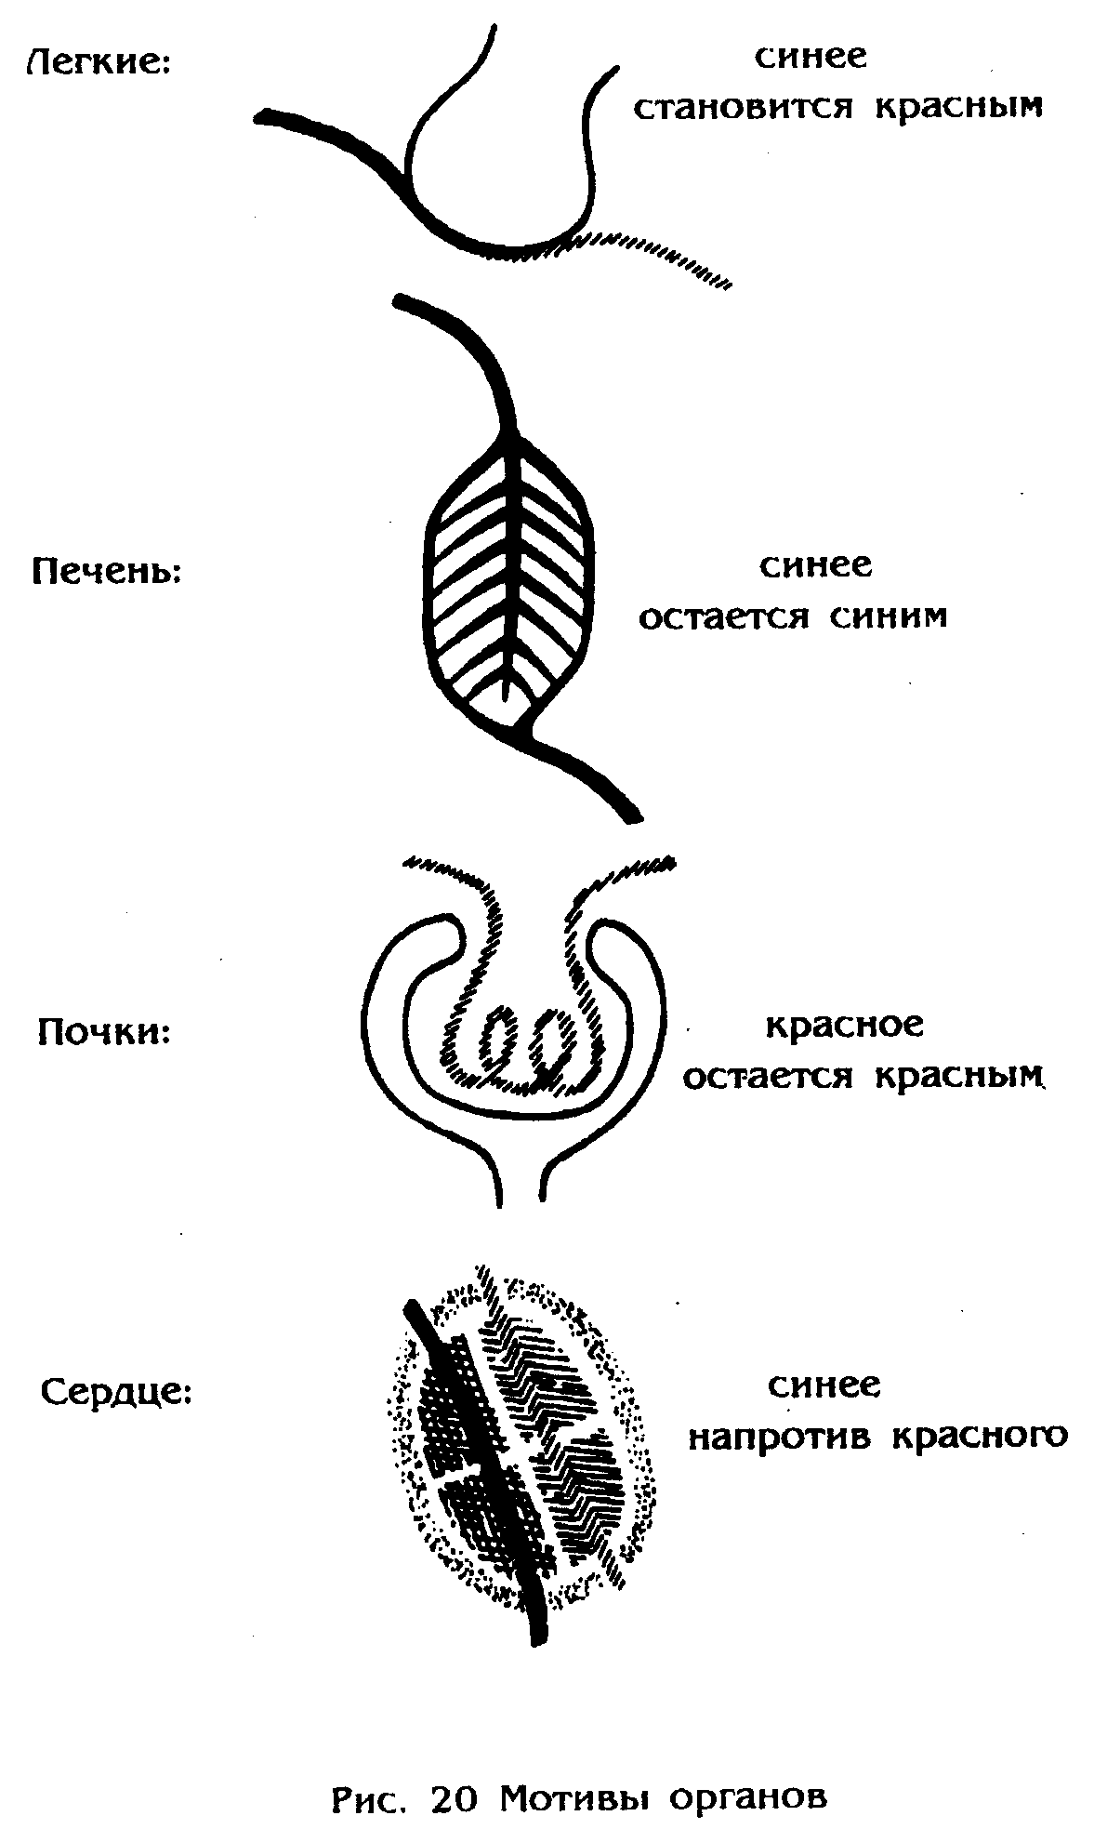

Всех эпилептических детей любого рода нужно одевать несколько теплее. При легкой склонности к потению, возникающей при этом, в результате небольших выделений пота нарушается кожная граница. Тем самым мы противодействуем тенденции к инкапсулированию и застаиванию, характеризующей все формы эпилепсии в общем.
Специфическое нарушение теплового процесса, проявляющееся в холодных ладонях и ступнях, а также в пониженной температуре тела, можно лечить укутыванием, приводящим к потению (Schwitzpackung). При этом иногда оказывается, что дети поначалу действительно не могут потеть, то есть, несмотря на применение тепла, пот не появляется. Однако при повторяющихся тепловых аппликациях со временем они еще могут научиться потеть.
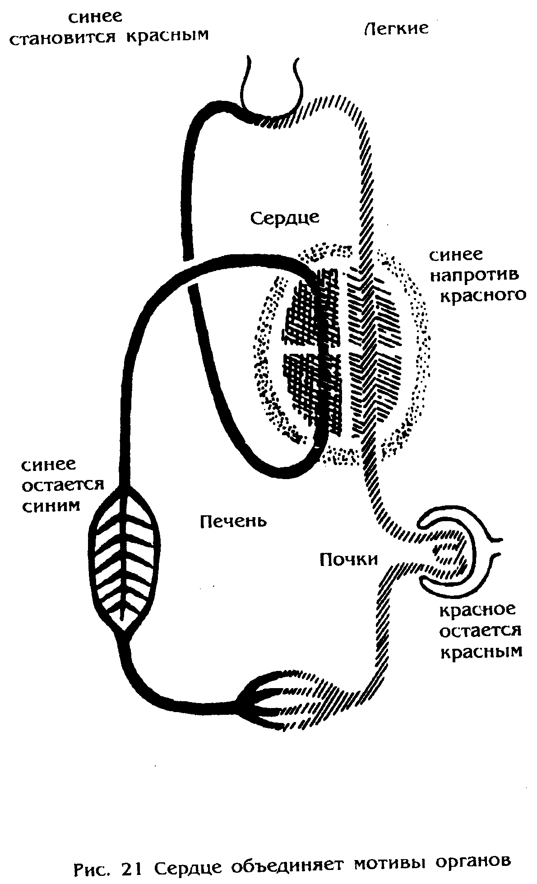

В заключение обратимся еще раз назад к четырем мотивам органов, какими они проявляются в различном кровотоке через органы. Эти мотивы, перечисленные уже в первой главе, можно наглядно представить в форме схематических набросков (рис. 20).
При сравнении этих набросков из ряда полностью выпадает мотив сер-дца. В сердце нет микроструктуры с характерным кровотоком, как в других органах, ибо внутреннее пространство сердца состоит практически только из крови. В мотиве сердца также нет сквозного потока, а есть два параллельно протекающих потока. Сердце - это единственный орган, в котором кровоток на мгновение останавливается, когда закрыты все клапаны.
В то время как сердце, как кажется, во многих отношениях выпадает из взаимосвязи остальных органов, с другой стороны, оно является как раз тем органом, который объединяет деятельность всех четырех органов.
Это объединение (см. рис. 21) происходит следующим образом: правое сердце следует мотиву печени «синее остается синим»; втекающая сюда синяя кровь покидает сердце той же синей кровью. Левое сердце следует мотиву почек «красное остается красным»; втекающая красная кровь как та же красная кровь и покидает левое сердце. Переходя от правого сердца к левому, кровь проходит через легкие и следует мотиву легких «синее становится красным». Собственный мотив сердца «синее напротив красного» лежит в основе всей системы.
Таким образом, сердце объединяет идущие в разных направлениях мотивы органов и дает им внутреннюю опору. Тем самым оно на органическом уровне совершает точно то, что мы уже установили для душевного уровня: «Сердце дает внутреннюю опору».

ПРИМЕЧАНИЯ

1. Rudolf Steiner, Eine okkulte Physiologie. GA 128 Доклад от 24 марта 1911 г.
2.Hans Schäfer, Lebenserwartung und Lebensführung, in: MMG (Medizin, Mensch und Gesellschaft), Bd. l, Heft März, Stuttgart 1976. S. 27-32.
3.Рудольф Штайнер «Духовная наука и медицина» (Rudolf Steiner, Geisteswissenschaft und Medizin. GA 312), Калуга, 2000, доклад от 29 марта 1920 г.
4.Werner Rudolf, Medizinische Klinik, Heft 19. München 1953.
5.Rudolf Steiner, Menschenwerden, Weltenseele und Weltengeist. GA 205. Доклад от 2 июля 1921г. 6.Rudolf Treichler, Von einer «Psychologie der Organe» zur organischen Behandlung psychischer Störungen, Anthroposophisch-Medizinisches Jahrbuch. Stuttgart 1952.
7.Rudolf Treichler, Der Schizophrene Prozeß. 2. Aufl. Stuttgart 1981.
8.Рудольф Штайнер «Лечебнопедагогический курс» (R. Steiner, Heilpädagogischer Kurs, GA 317), Калуга, 1996, доклады от 25 и 26 июня 1924 г.
9.Die hier geschilderten Durchblutungsverhältnisse gelten für den eigentlichen Funktionskreislauf der vier erwähnten Organe, während die ernährenden Gefäße selbstverständlich das übliche Verhalten (Rot wird blau) aufweisen.
10.Brief Rudolf Steiners vom 12. Juli 1915 (Zur Krüppelfürsorge), in: Briefe, Bd. II. GA 39. 2. Aufl. Dornach 1987. S. 464.
11.Earl R. Carlson, So geboren. Stuttgart 1960.
12.Рудольф Штайнер «Общее учение о человеке как основа педагогики» (R. Steiner, Allgemeine Menschenkunde als Grundlage der Pädagogik. GA 293), М. 1999, доклад от 21 августа 1919 г.
13.Rudolf Steiner, Erziehung und Unterricht aus Menschenerkenntnis. GA 302, доклад от 22 сентября 1920 г.
14.Ruschoff, J. und С. Thomas, Das Atemnotsyndrom im Frühund Meugeborenenalter, in: Die Medizinische Welt. Stuttgart 1986. Mr. 34/35. S. 1038 ff.
15.Rudolf Steiner, Das Karma des Berufes des Menschen in Anknüpfung an Goethes Leben. GA 172.
16.Meister, R., Regionale Häufigkeit bronchialer Symptome in Relation zu Waldschäden, in: Lunge und Atmung. Jahrgang 2, Иг. 4. Basel 1984.
17.Gross in: Schölmerich, Lehrbuch der inneren Medizin. Stuttgart 1977; zitiert nach Armin J. Husemann, Der musikalische Bau des Menschen. Stuttgart 1982. S. 92.
18.Morbert Glas, Rauchen und Lungencarcinom, in: Beiträge zu einer Erweiterung der Heilkunst. Stuttgart 1956. S. 117.
19.G. Mau und P. Natter, Die Auswirkungen des väterlichen Zigarettenkonsums auf die perinatale Sterblichkeit und die Mißbildungshäufigkeit, in: Deutsche Medizinische Wochenschrift. Stuttgart 1974. Н. 99. S. l 113.
20.Weber, A., A. Hartmann, Passivrauchen, in: Schweizerische Zeitschrift für permanente ärztliche Fortbildung. Bd. 8, 1987, Nr. 3. S. 81.
21.O'Connor und andere. Der Einfluß des Passivrauchens auf die Lungenfunktion von Kindern und Erwachsenen, in: Am. Rev. Resp. Dis 135, 1987, 4: 800-804; nach: Lunge und Atmung, Nr. 3. Basel
1987..
22.Rudolf Steiner, Mensch und Welt. GA 351, доклад от 13 октября 1923.
23.D. Hilson, Malformation of Ears äs a Sign of Malformation of Genito-Urinary Tract, Brit. Med. J. October 5, 1957.
24.Altwein/Jacobi, Urologie. 2. Aufl. Stuttgart 1986.
25.Fritz Lehmann, Der Kinderarzt. Stuttgart 1948.
26.Walter Holtzapfel, Ohrensausen, in: Beiträge zu einer Erweiterung der Heilkunst. Stuttgart 1985. November/Dezember, S. 201 ff.
27.J. W. Goethe, Entwurf einer Einleitung in die vergleichende Anatomie, in: Goethes Naturwissenschaftlichen Schriften, Stuttgart - Berlin - Leipzig.
28.Рудольф Штайнер «Лечебнопедагогический курс» (R. Steiner, Heilpädagogischer Kurs).
29.там же.
30.Frits Wilmar, Vorgeburtliche Menschwerdung. Stuttgart 1979.
31.Leon Manteuffel-Szorge, Über die Bewegung des Blutes. Stuttgart 1977.
32.Rudolf Steiner, Die Theosophie des Rosenkreuzers. GA 99. 6. Aufl. Dornach 1979. Vortrag vom 5. Juni 1907. S. 148.
33.Münchener Medizinische Wochenschrift, Aktuelle Medizin, 1. Mai 1970.
34.Brock, Biologische Daten für den Kinderarzt. Berlin 1954.
35.Walter Holtzapfel, Goldbehandlung in der Pubertät, in: Beiträge zu einer Erweiterung der Heilkunst. Stuttgart 1960.
36.Karl König, Der Mongolismus. Stuttgart 1959.
37.Andreas Rett, Mongolismus. Bern 1977.
38.Rudolf Steiner, Metamorphosen des Seelenlebens -Pfade der Seelenerlebnisse, Teil II. GA 59.
39.Robert Scholl, Das Gewissen des Kindes. Stuttgart 1956.
40.Max Waibel, Kapitulation in Norditalien. Basel 1981.
41.Wenn auch einige Blutelemente die Wand der Kapillaren und der kleinen Blutgefäße passieren können, so ändert das nichts an der Tatsache, daß der Blutkreislauf ein geschlossenes System elastischer Röhren darstellt.
42.Franz Brentano, Aenigmatias, Rätsel. Wien, Leipzig 1935. S. 26.
43.Р. Штайнер «Педагогические советы в Свободной вальдорфской школе. Штутгарт, 1919-1924» (R. Steiner, Konferenzen mit den Lehrern der Freien Waldorfschule Stuttgart. GA 300/3), М. 2000
44.Priedrich Hebbel, Gedichte. Husum 1976. S. 66.
45.Dietrich Boie, Das erste Auge. Stuttgart 1968.
46.Рудольф Штайнер «Эфиризация крови» (R. Steiner, Die Ätherisation des Blutes, доклад от l октября 1911, в GA 130), М. 1994.
47.Рудольф Штайнер «Лечебнопедагогический курс» (R. Steiner, Meilpädagogischer Kurs).

